（已评审）容量预测模型设计方案

背景
目前使用压测出的极限TPM值作为大模型推理服务的容量上限，几乎无法准确反应实际容量；在大模型推理场景下，服务的TPM 指标受输入/输出长度比例、缓存命中率等多重动态因素干扰，仅仅通过压测获取到的静态TPM容量值，难以体现线上实时动态容量；为此，针对动态多样化工作负载推导最大承载吞吐量的挑战，本方案拟采用 机器学习 + 离线压测 相结合的方式，采集动态多维度真实负载样本，训练一个轻量、泛化性强的容量预测模型。该模型直接输出对应输入长度分布下的TPM容量值，从而精确的评估线上每个时段的容量值，为后续基于容量值做弹性和调度提供关键指标支撑。

模型算法设计

2.1 P实例容量模型

2.1.1 数学定义与 SLO 约束
- 输入参数
  - $F_{L}$：工作负载特征，具体表示为输入长度 L 的分布特征集合；
- SLO 约束条件：P90分位首 Token 生成时间（TTFT0.90​）在20秒内；
- 容量预测函数$f_{P}$：该函数以工作负载特征和推理引擎性能特征为输入，输出满足 SLO 约束前提下的最大有效输入 Token 速率。
$f_{P}(F_{L}) = max_eff_input_tokens/s$,

2.1.2 模型设计

方案一：基于TTFT预测模型的二分搜索算法

实现原理
1. 使用 XGBoost 构建回归预测模型$T(F_{L}, λ) = TTFT$，其中 $λ$为有效输入速率（token/min），建立 有效输入长度分布特征、有效输入速率 与 TTFT的映射关系；
2. 二分搜索确定最大token速率：固定有效输入长度分布特征 $F_{L}$，给定初始上限输入token速率（经验值或统计值） ，通过二分循环收敛到，满足最大TTFT约束下，最大token速率；
特征类别 | 特征名称 | 含义 | 意义
工作负载（$F_{L}$​） | 单位时间内提交引擎侧：有效 effective_input_length 大小分布  (P50, P90, P99, 变异系数) | 全量请求有效输入长度的多维度统计。P50/P90/P99/max 体现常规流量与长尾超长 prompt 规模；std 衡量离散程度。 | 1. input_length 越长，Prefill 预填充算力呈平方级上涨，直接拉长 TTFT；P99/max 突增代表超长输入突现，极易占满显存、阻塞请求。  2. std 越大，短请求被长请求抢占资源，长尾 TTFT 恶化；std 越小，TTFT 越稳定。
 | 单位时间内effective_ input_length 请求比例分布 | 分为13个分桶区间，具体如下：  0–256、256–512、512–1K、1K–2K、2K–4K、4K–8K、8K–16K、16K–32K、32K–64K、64K–128K、128K–256K、256K–512K、512K–1M | 长输入请求越多，预填充计算开销越大，直接拉高 TTFT。

方案效果 （基于GLM 5-1，历史7天数据）
1. 根据工作负载（有效输入长度分布）预测 p90_ttft，拟合效果图：
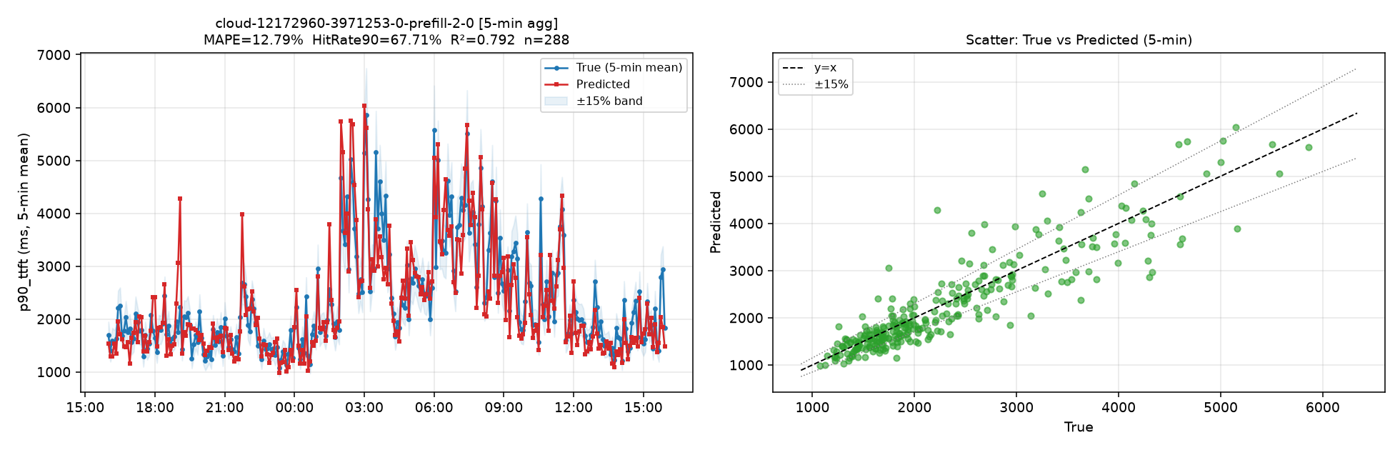
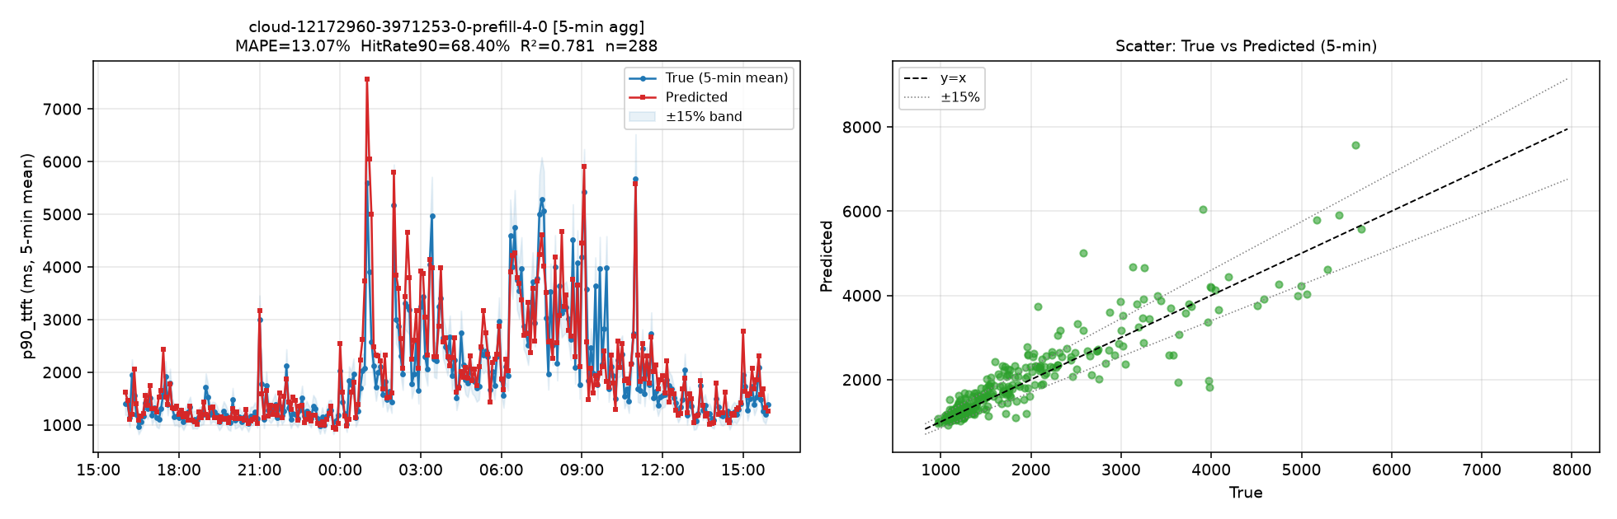
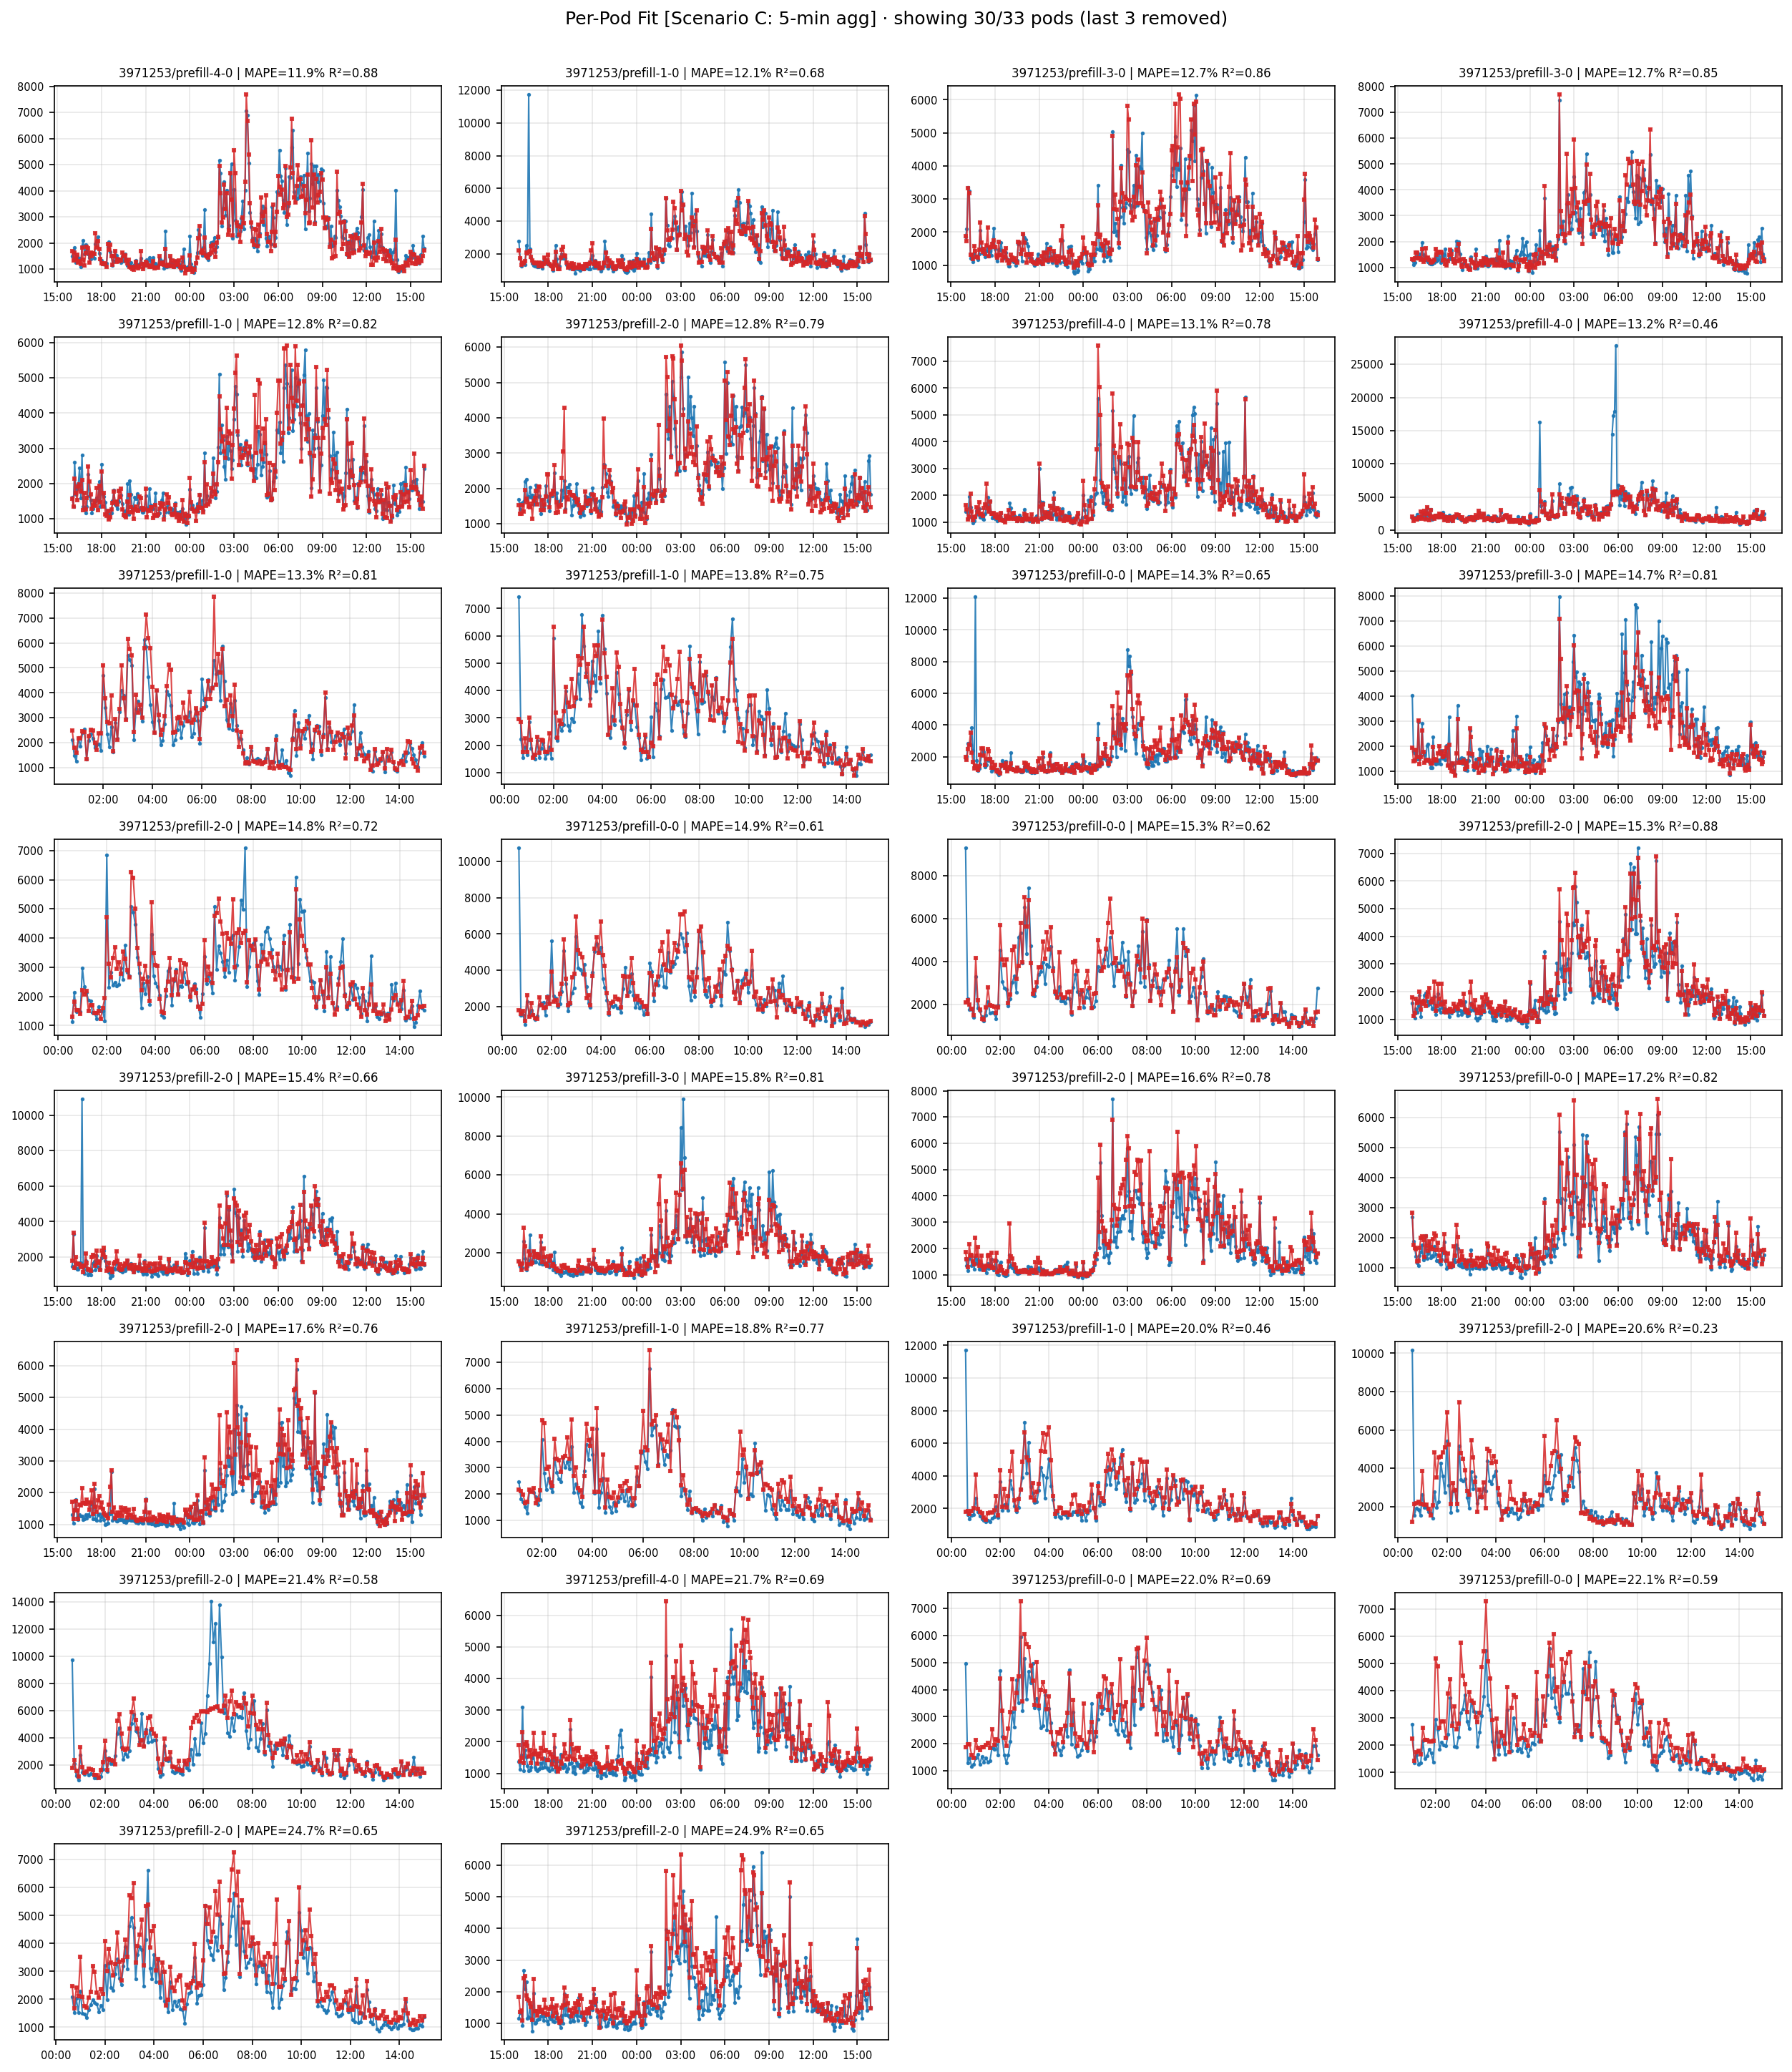
2. 固定 实例 分布特征（取全天的输入分布特征的中位数），评估 tpm 与 p90_ttft的关系，通过二分搜索找到 p90_ttft 到达 SLO附近时，此时的tpm的值是多少；
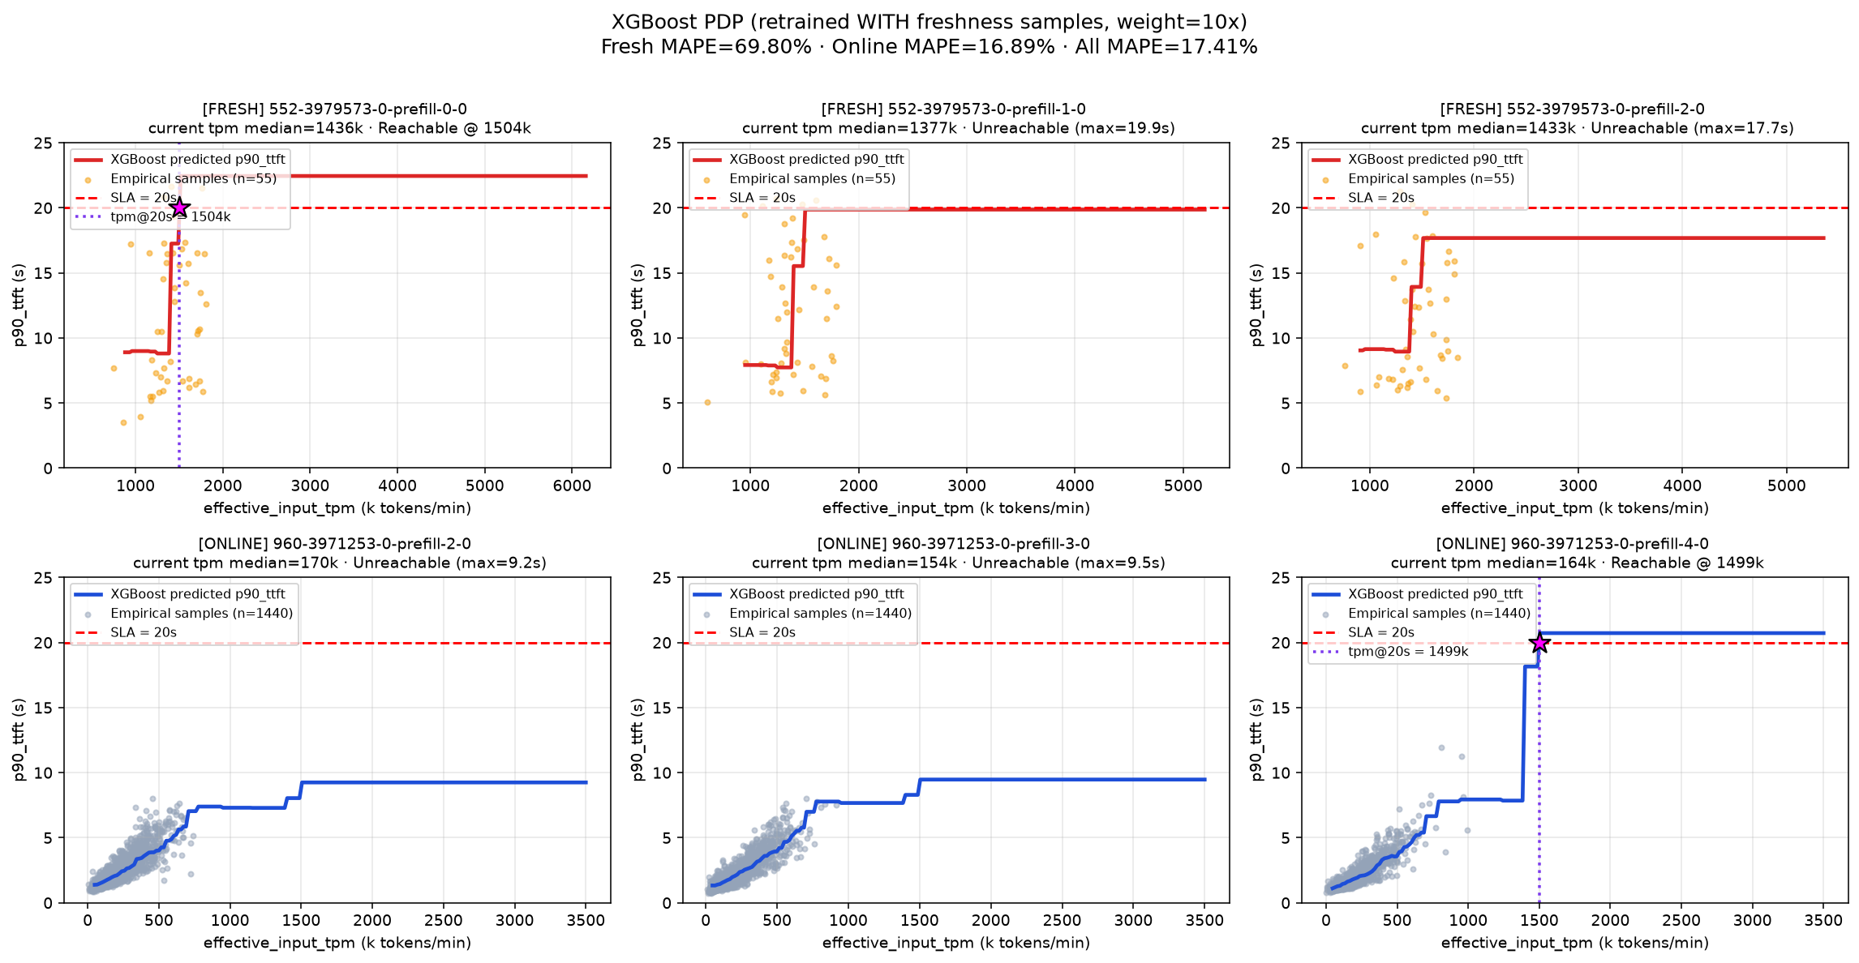
可以发现有些实例预测的p90_ttft最大值可以到20s，而有些实例的p90_ttft 预测最大值永远在10s附近，无法达到20s的最大值，主要的原因是：
1. XGBoost 树模型的外推限制：树模型（XGBoost / RandomForest / LightGBM）本质上是分段常数近似，超出训练范围 → 预测值 clipping（保持最后叶子的值不变）；
2. 压测样本需要优化：
    - 压测样本输入长度的分布是特定时段的分布， 而真实真实的输入长度分布是多样的，所以 线上真实窗口内的输入分布会存在与压测样本输入分布不一致情况，导致无法学习 在压测范围内未出现输入分布下的 effetctive_tpm 与 p90_ttft 的极限关系；
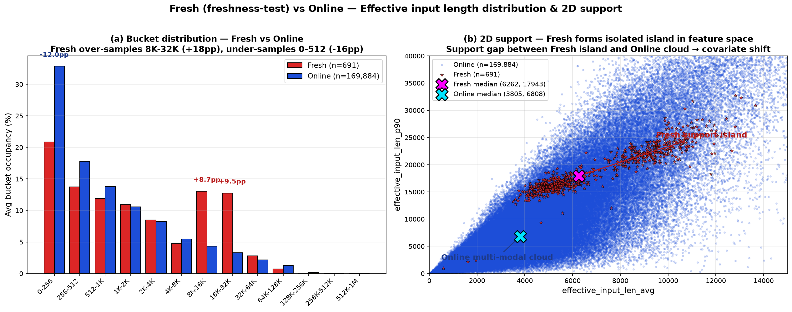
图 (a) 从占比维度 + 图 (b) 从 2D 特征空间维度共同证明：Fresh 压测是"8K-32K 中长段 + len_p90≈18k"的窄带孤岛，Online 是"短请求主导 + 多模态"的宽带云，两者存在明显 covariate shift（分布不重叠） —— 这就是 XGBoost 无法为线上 profile 外推到 20s 的根本原因之一。
    - 压测样本不足：压测样本占比占比 <1% 时，其对训练的梯度贡献 会被 正常样本 淹没，占比建议在 10% 左右；
层级 | 全部样本 | 训练集 (5-min 窗口聚合后)
Total | 170,575 | 34,057
Fresh 压测 | 691 (0.41%) | 165 (0.48%)
Online 线上 | 169,884 (99.59%) | 33,892 (99.52%)
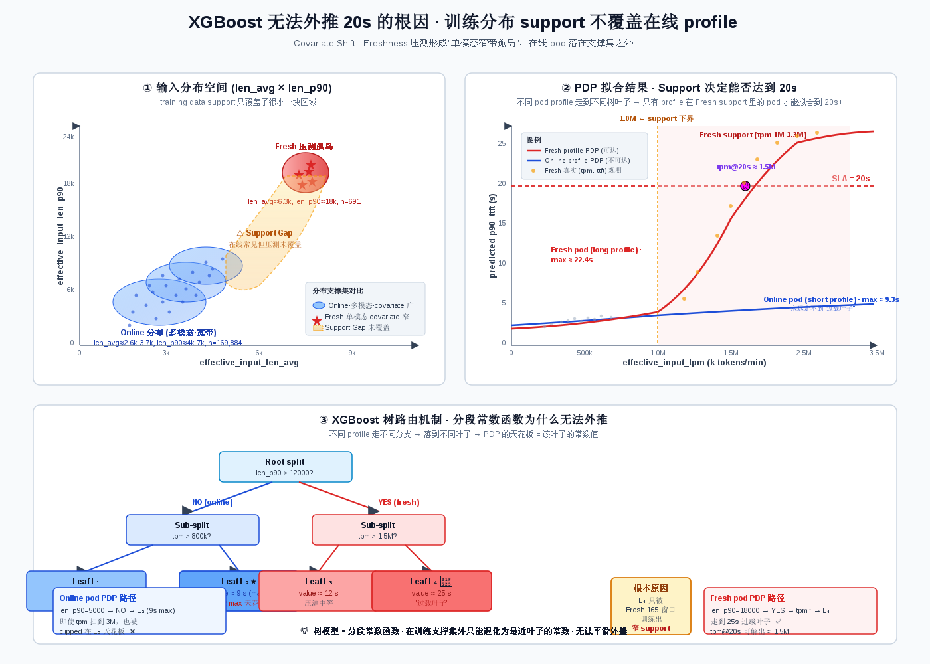
如何解决：
1. 核心：重点增加在不同输入分布内的压测样本集合
📌 说明：通过训练集构建将 压测样本比例控制到5%左右时，如果不控制压测对分布样本的多样性，会存在：在不同分布下，tpm与ttft的关系会产生突变，导致容量预测值不可信，本质原因是：
- XGBoost 在 高 tpm 段只见过 fresh 这一种输入分布特征，所以它对所有 pod 都返回同一个"fresh 型高压响应"；
- 而在低 tpm 段有充足的输入多分布，输入分布特征起了作用，所以低压段有分化。
要解决这个问题，必须让训练数据在高 tpm 段也覆盖 多种输入分布（做多样化压测）
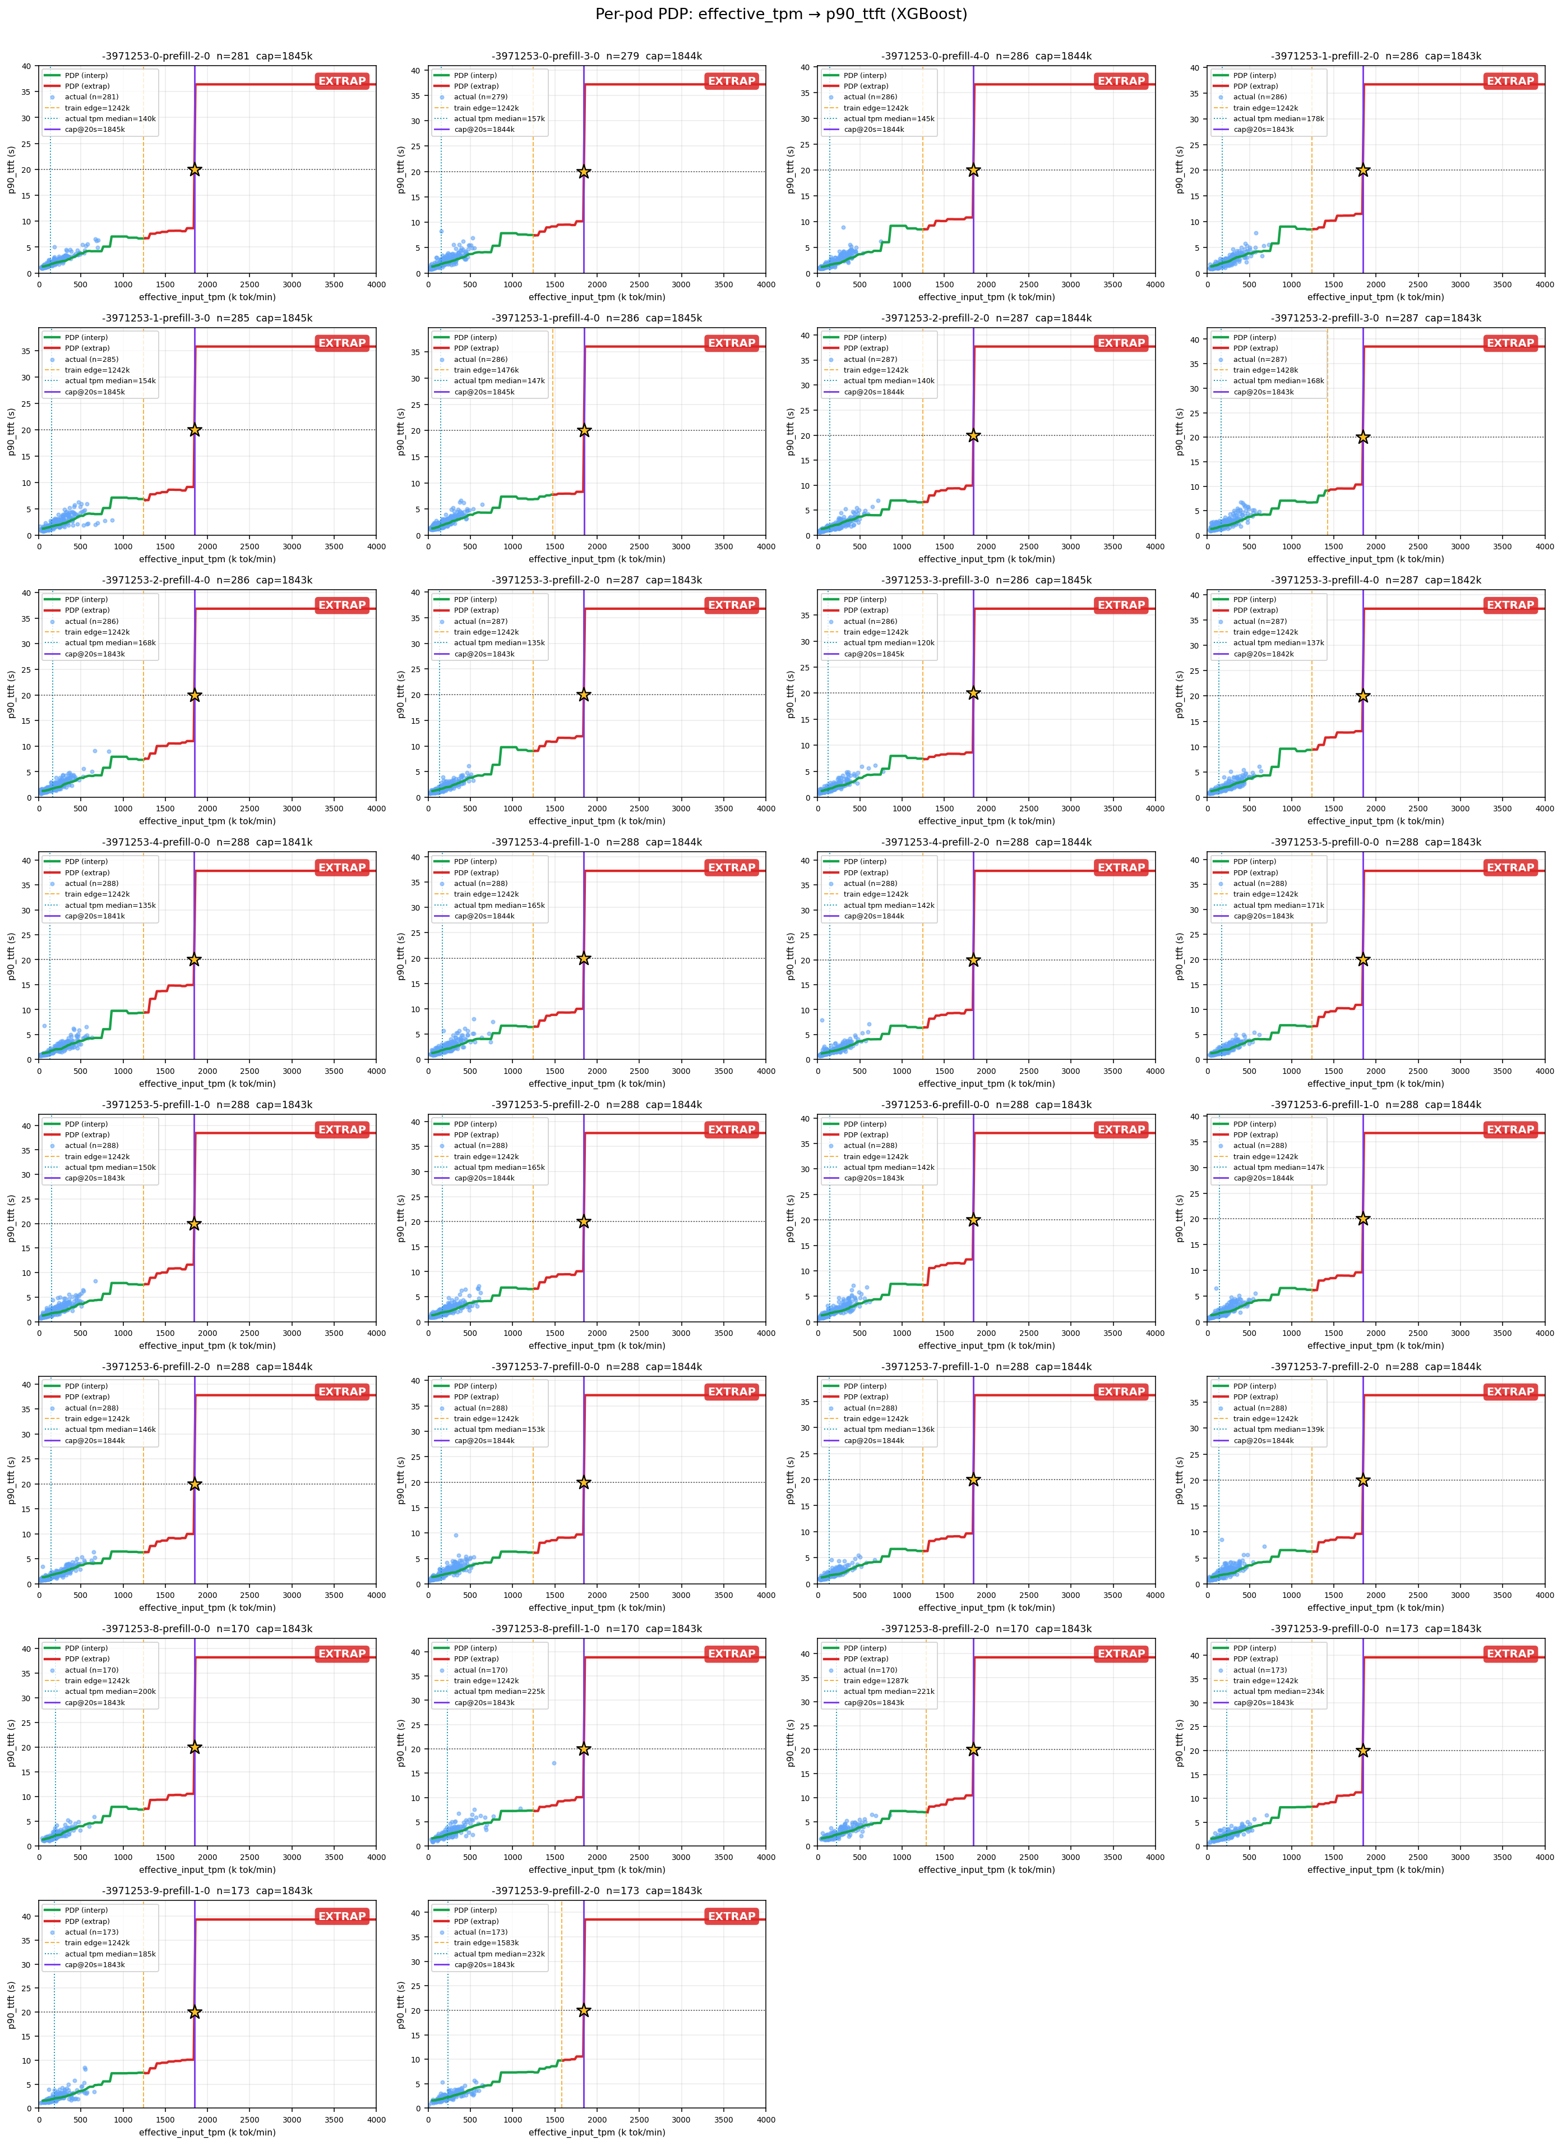
2. 兼容处理：基于 xgboost给出的拟合曲线，最log外推，获取SLO极限值，以应对 训练集无法覆盖的情况，如果用于弹性时，为了稳定性考虑，只做扩容决策，不做缩容决策；
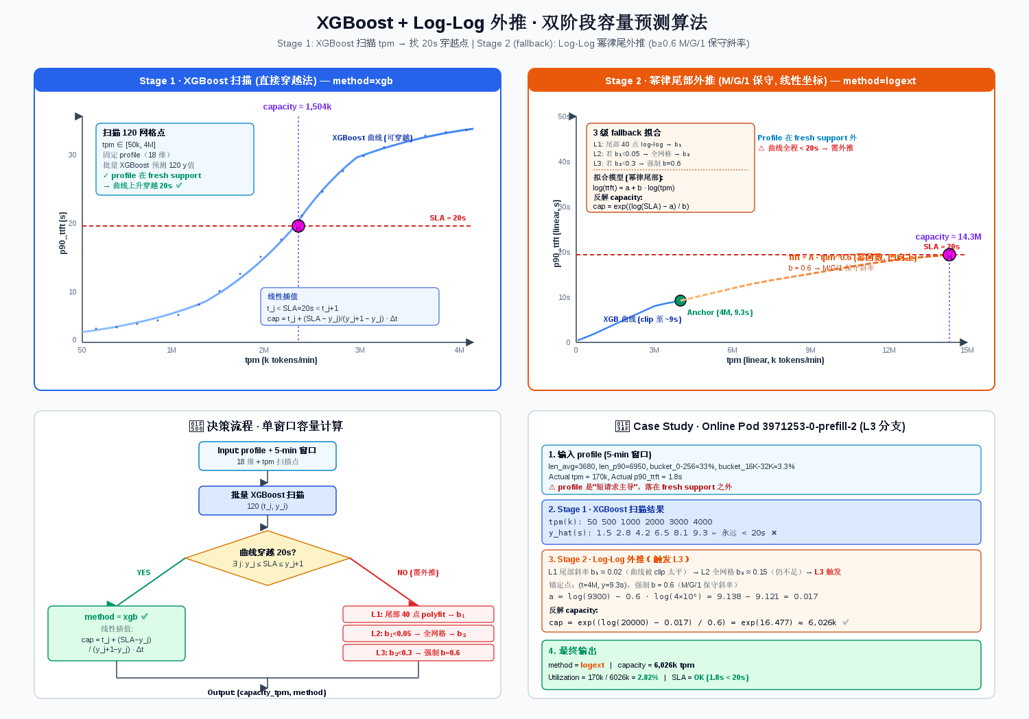

方案二：聚类 + 排队论拟合 + SLA反解

实现原理
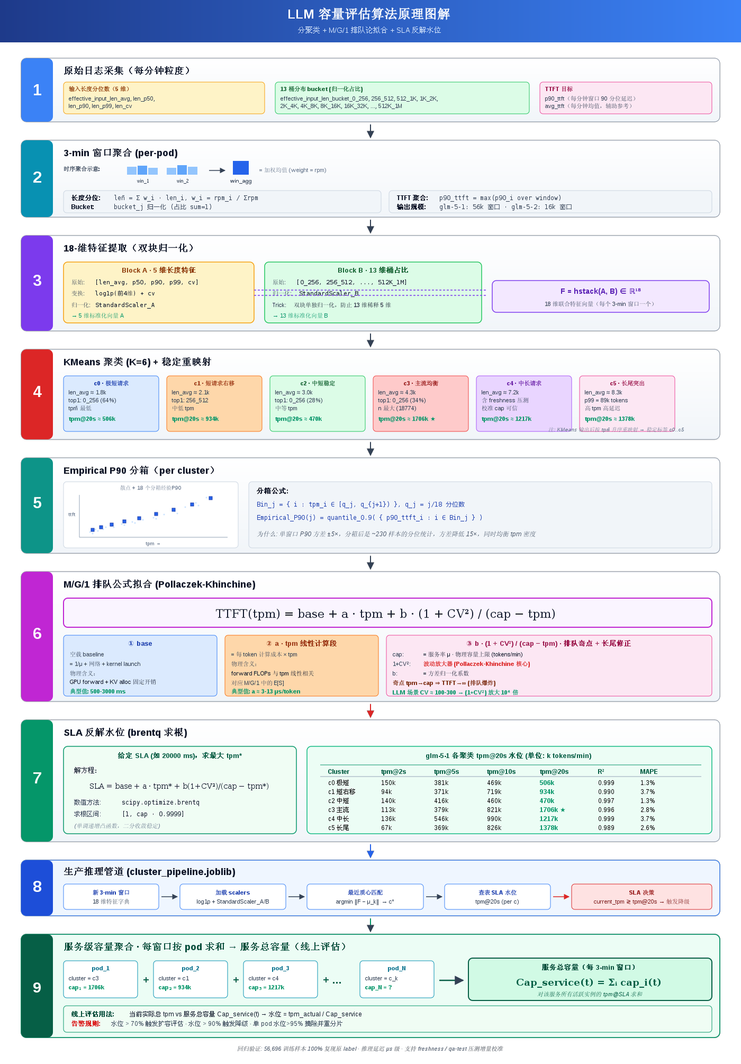

方案效果 （基于GLM 5-1，历史7天数据）
分类效果
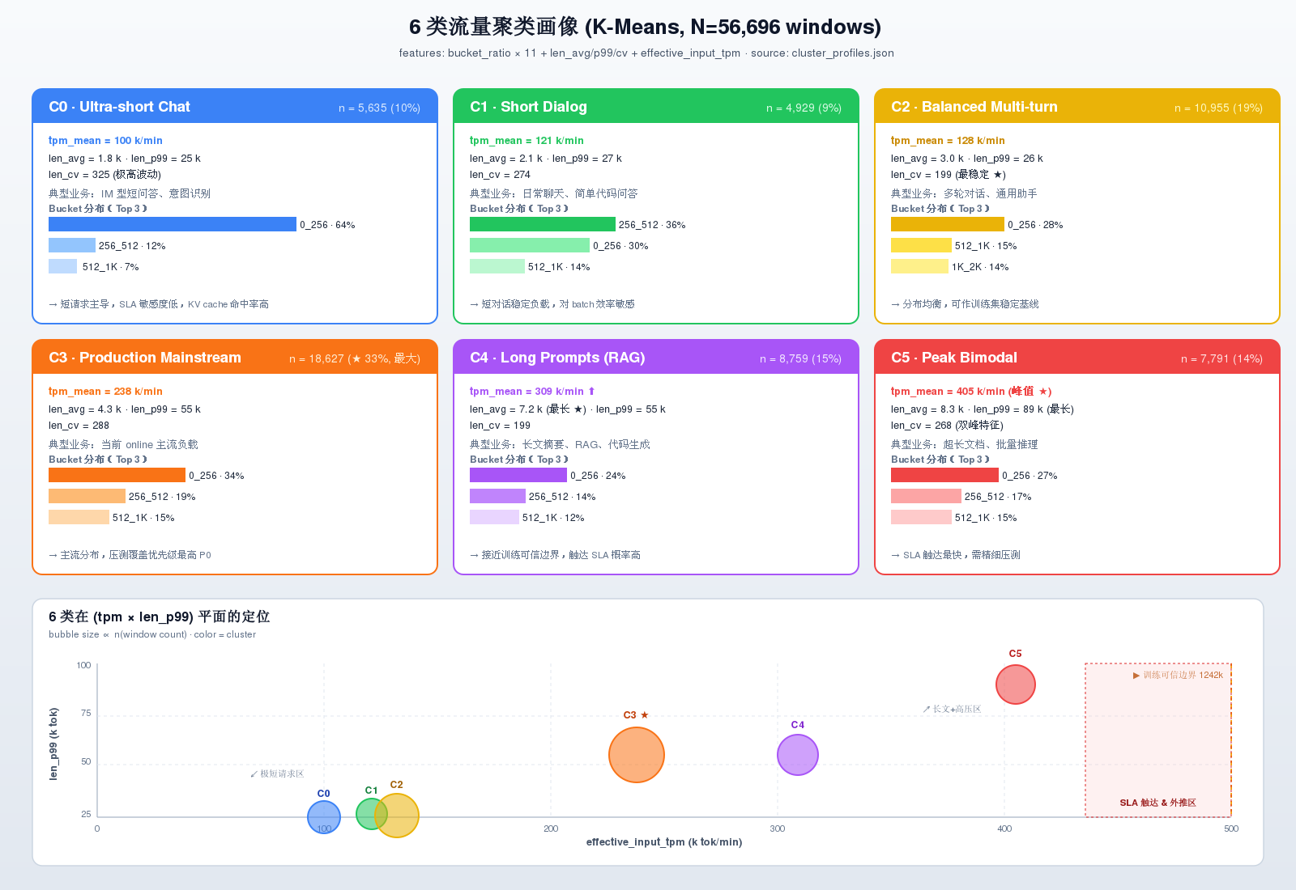
Cluster | n (窗口) | tpm 均值 | len_avg | len_p99 | len_cv | Top-3 bucket
C0 | 5,635 | 100 k | 1.8k | 25k | 325 | 0_256(64%), 256_512(12%), 512_1K(7%)
C1 | 4,929 | 121 k | 2.1k | 27k | 274 | 256_512(36%), 0_256(30%), 512_1K(14%)
C2 | 10,955 | 128 k | 3.0k | 26k | 199 | 0_256(28%), 512_1K(15%), 1K_2K(14%)
C3 | 18,627 | 238 k | 4.3k | 55k | 288 | 0_256(34%), 256_512(19%), 512_1K(15%)
C4 | 8,759 | 309 k | 7.2k | 55k | 199 | 0_256(24%), 256_512(14%), 512_1K(12%)
C5 | 7,791 | 405 k | 8.3k | 89k | 268 | 0_256(27%), 256_512(17%), 512_1K(15%)
容量拟合图
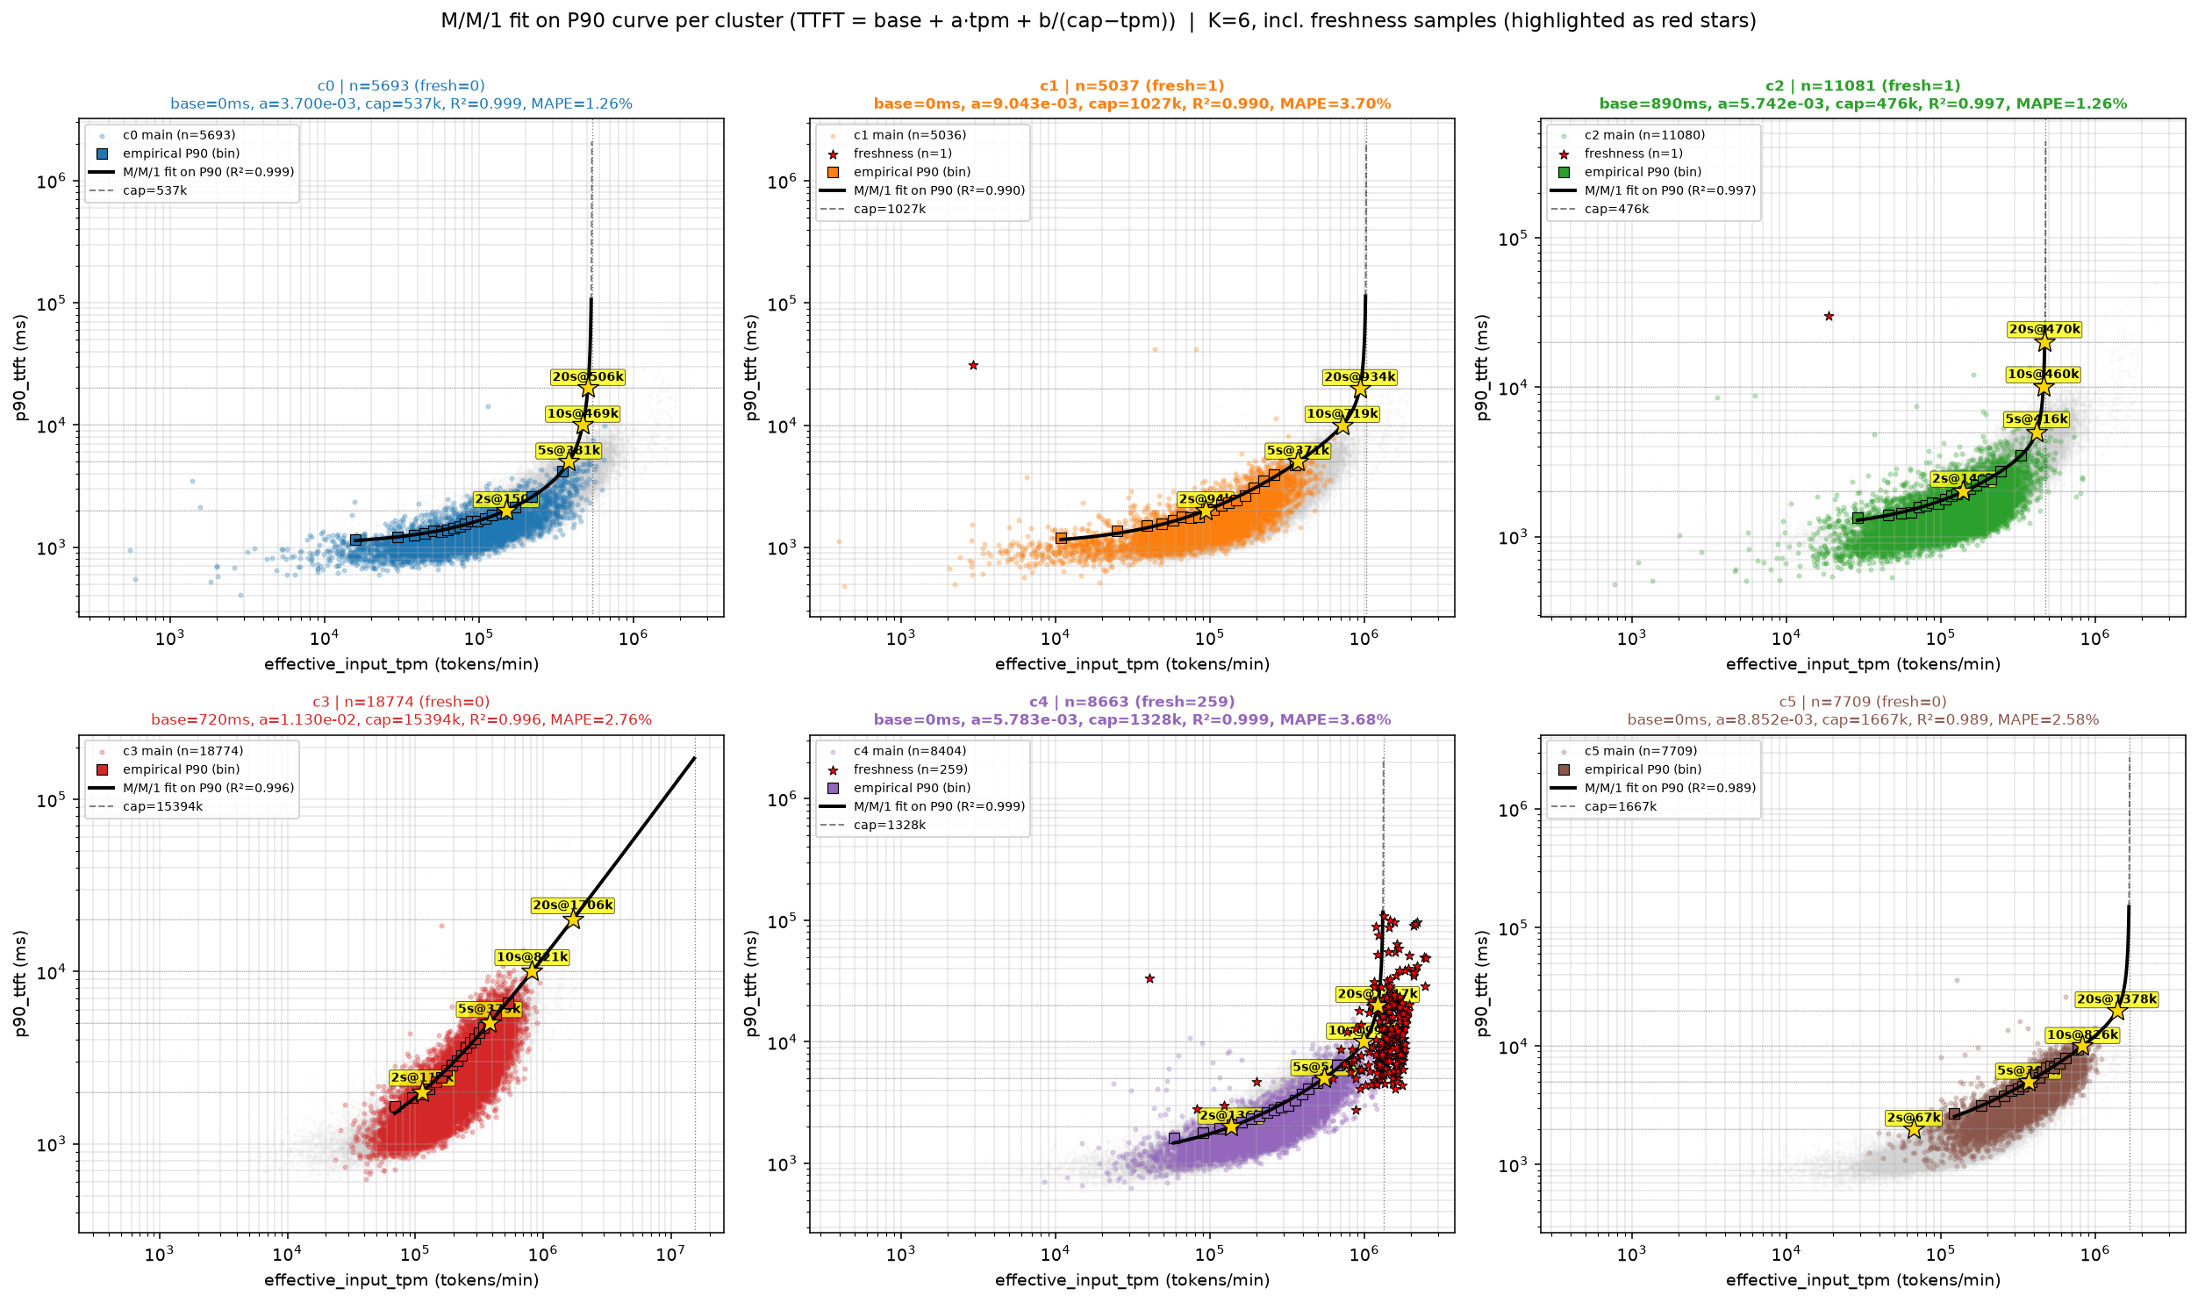
容量效果评估
Per-pod 层面（56,696 窗口）
类别 | 数量 | 占比 | 结论
容量超 & SLA 破（红星） | 11 | 0.10% | 模型预测正确命中
容量超 & SLA 未破 | 59 | 0.01% | 容量低估
容量未超 & SLA 破（黄星） | 28 | 0.04% | 容量高估
容量未超 & SLA 未破（正常） | 56,598 | 99.82% | 大盘正常
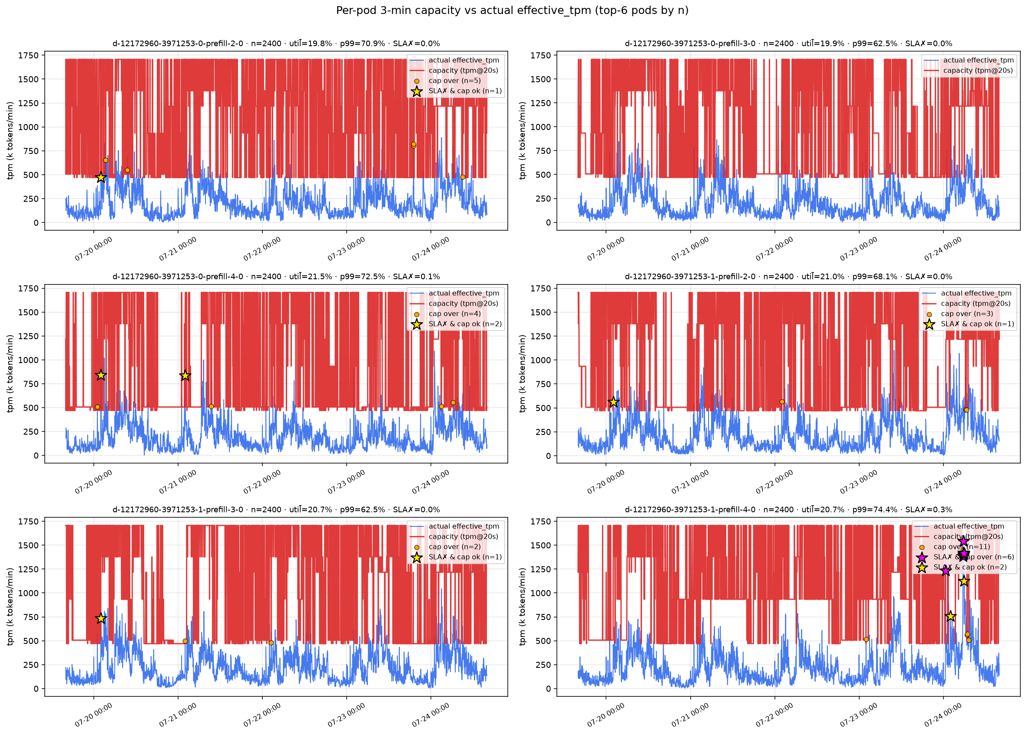
服务维度层面
象限 | 状态 | 数量 | 占全体百分比 | 结论
⭐ 红星 | 容量超 & SLA 破 | 0 | 0.0000% | 模型预测正确命中
⭐ 橙 | 容量超 & SLA 未破 | 0 | 0.0000% | 容量低估
⭐ 黄星 | 容量未超 & SLA 破 | 27 | 1.1250% | 容量高估
✓ 正常 | 容量未超 & SLA 未破 | 2,373 | 98.8750% | 大盘正常
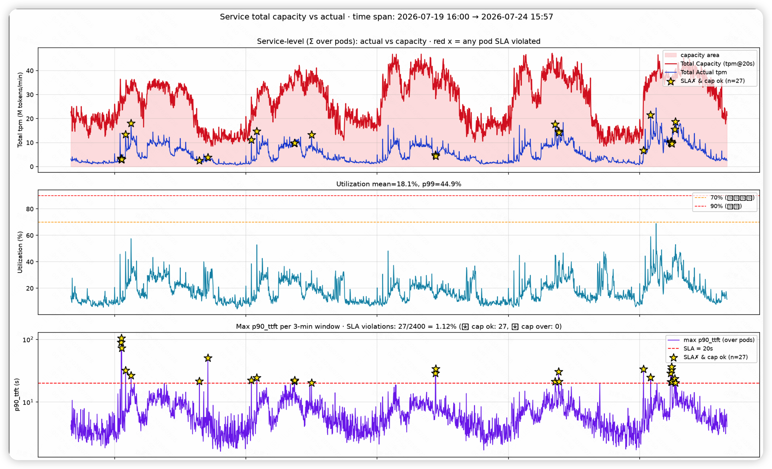
GLM-5-1线上容量预估链接
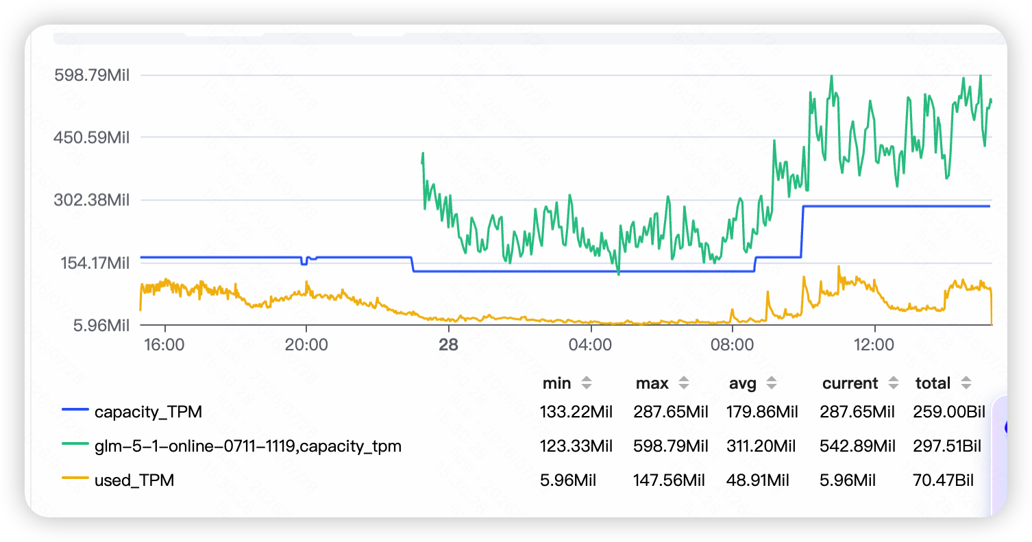

方案一 vs 方案二 优缺点对比
维度 | 方案一（XGB + Binary） | 方案二（Cluster + Queueing）
保真度 / 精度 | 高（端到端学习非线性交互） | 中-高（受排队论假设约束，模型有偏但方差小）
外推能力 | 弱（树模型 clipping，需 L1/L2/L3 fallback 兜底） | 强（ρ→1 处 TTFT→∞ 是排队论天然属性）
对压测样本的依赖 | 强依赖（fresh 覆盖不足 → 无法达 20s）  - 样本 = 训练数据本身。梯度直接由样本 loss 驱动，模型能学到什么完全取决于压测提供了什么样的 (F_L, λ, TTFT) 组合  - 需要覆盖足够的 tpm × 输入分布组合，尤其是过载区（λ 接近极限）的样本 | - 弱依赖（每簇只需拟合几个参数，少量点即可）  样本 = 拟合物理参数的锚点。只用来估计每簇的 μ（服务率）、E[S]（平均服务时间）、C_s²（服务时间变异系数）等少量参数  - 每簇只要几个锚点、能确定曲线形状即可，不要求覆盖
计算成本 | 每 pod-window O(K·d) 树遍历 × N_binary | 每 pod-window O(1) 代数运算
改 SLO 阈值 | ✅ 不需重训（重新二分） | ✅ 不需重训（闭式改常数）
实测效果 | 部分 pod 无法达到 20s，需 3 级 fallback | Per-pod 99.82% 正常、服务维度 98.88% 正常，0 红星
对新负载类型 | 需重训 / 补压测 | 只需新簇拟合几个参数，冷启动快
工程复杂度 | 训练 + 特征工程 + XGB + fallback 逻辑 | 聚类 + 每簇拟合 + 反解，代码量小

2.2 D实例容量模型

2.2.1 数学定义与 SLO 约束
- 输入参数
  - $F_{D}$：Decode 侧工作负载特征集合，具体为输入上下文长度分布、输出token长度分布等特征的集合；
  - SLO约束条件：每个token平均输出的时间（${TPOT}_{mean}$）在20ms以内；
- 容量预测函数$T_{D}$：该函数以工作负载特征（Workload Profile），输出在满足服务等级目标（SLO）前提下所能支持的最大输出 Token 速率，具体定义如下：
$T_{D}(F_{D})=max_output_tokens/s$
其中 $max_output_tokens/s$为表示在满足上述 TPOT 约束前提下，系统可持续承载的最大的 平均输出 Token 速率。

2.2.2 模型设计

方案一：基于 TPOT 预测模型的二分搜索法

实现原理
- 使用 XGBoost 构建回归预测模型：$T_{D}(F_{D}, μ,Θ_{D})=TPOT$，其中建立 工作负载特征、输出token速率 与TPOT的映射关系
特征类别 | 特征名称 | 含义 | 意义
工作负载特征 | 有效 input_length 大小分布  (P50, P90, P99, 变异系数) | 全量请求有效输入长度的多维度统计。 | 输入长度决定会话初始上下文基线，越长则初始 KV Cache 占用越大，Decode 起始阶段带宽压力越高，初始 TPOT 基线越高；std 越大，批次内资源分配不均，长尾 TPOT 恶化。
 | 有效 input_length 频率分布 | 主要分为13个桶：  0~256  256~512  512~1k  1k~2k  2k~4k  4k~8k  8k-16k  16k-32k  32k-64k  64k-128k  128k-256k  256k-512k  512k-1M | 长输入请求占比越高，系统初始显存占用整体抬升，可承载的最大并发会话数越低，Decode 阶段带宽瓶颈出现越早，TPOT 随并发上升的斜率越大。
 | 输出长度分位数  (P50, P90, P99, 标准差) | 全量请求最终生成的输出 Token 总量统计，覆盖常规与长尾长输出现状。 | 输出越长，单会话 KV Cache 驻留越久，长期挤压并发资源；P99 超长输出会加剧显存碎片，持续推高长尾 TPOT。std 越大，调度拼接效率下降，TPOT 波动显著增大。
 | 输出长度频率分布 | 主要分为13个桶：  0~256  256~512  512~1k  1k~2k  2k~4k  4k~8k  8k-16k  16k-32k  32k-64k  64k-128k  128k-256k  256k-512k  512k-1M | 长输出桶占比越高，系统稳态 KV 显存占用越高，持续带宽压力越持久，TPOT 整体基线抬升；短输出占比高则会话周转快，相同并发下 TPOT 更稳定。
输出 token 速率 | 单位时间输出 token 速率 | 单位时间内 D 实例全局生成的总输出 Token 数量，衡量系统整体吞吐负载强度。 | Decode 阶段核心吞吐自变量。速率越高代表并发生成越密集，显存带宽争抢、KV 占用、调度压力同步上升。物理上 TPOT 随 μμ 严格单调递增，是容量求解的核心搜索变量。
- 二分搜索确定最大token速率：固定所有工作负载特征 $F_{D}$ 和 实例性能特征$Θ_{D}$，给定初始上限输出token速率（经验值或统计值） ，通过二分循环收敛到，满足最大TPOT约束下，最大token输出速率；

方案效果 （基于GLM 5-1，历史7天数据）
1. 根据工作负载（有效输入长度分布、输出长度分布）预测 p90_ttft，拟合效果图：
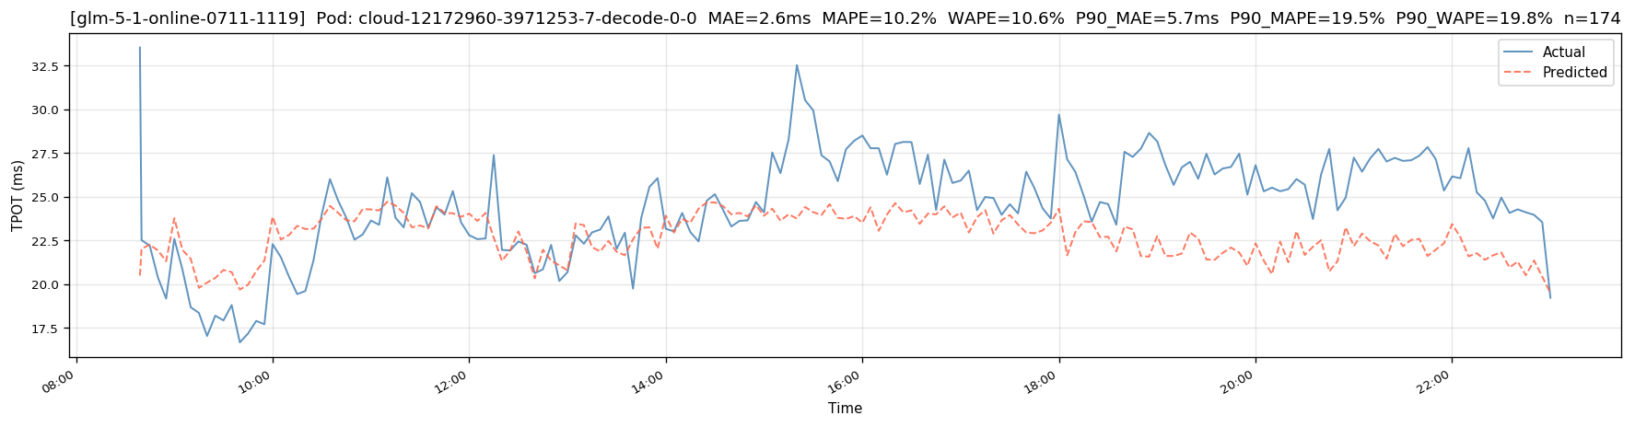
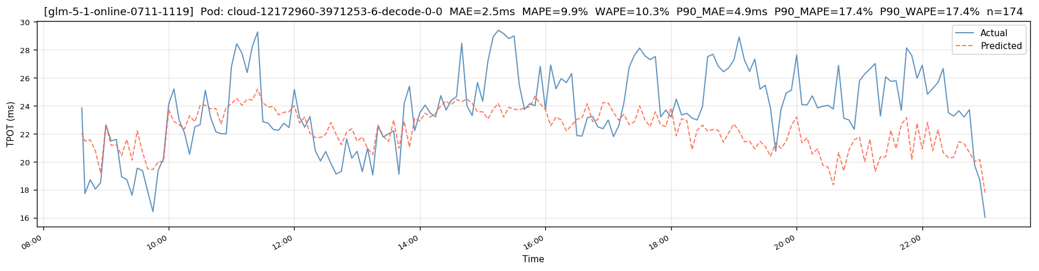
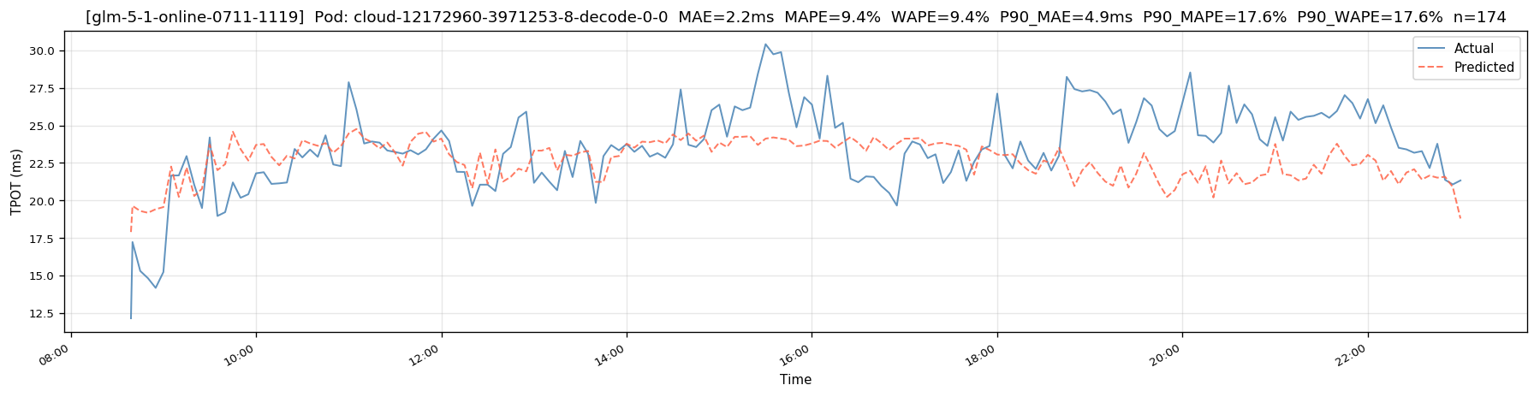
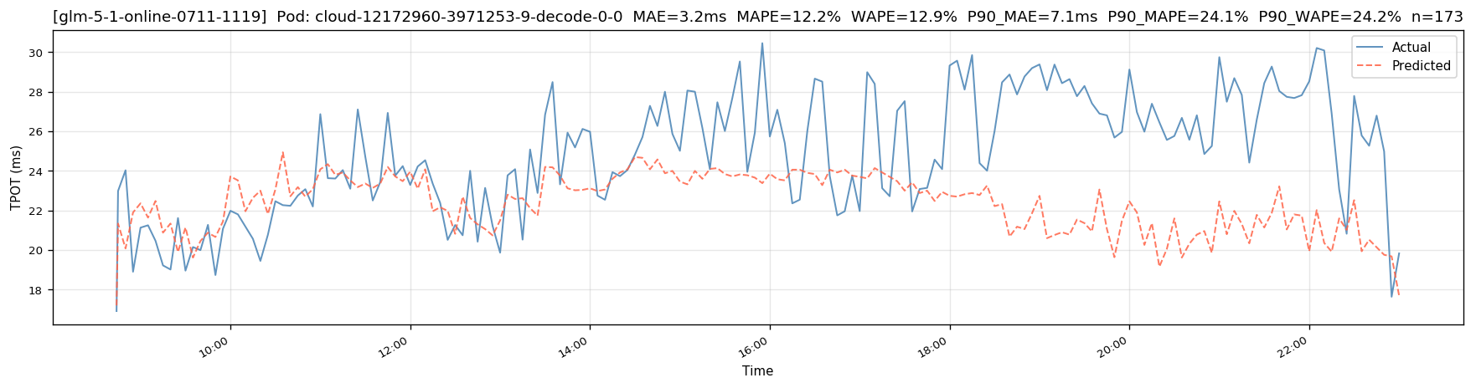

方案二：直接回归预测法
通过线下回放压测获取系统“破线”（即刚好违反 SLO 的临界状态）时的数据样本，构建关于 工作负载特征、D 实例性能特征 与 输出 token速率的回归模型；特征参考方案一（此时 输入token输出速率不再作为特征）；

2.3 模型效果评估
- 评估 TTFT 和 TPOP 预测的精确度，以 MAPE <= 10% 作为模型训练精确度的指标， MAPE的定义如下：
$MAPE = \frac{1}{n} \sum_{i=1}^{n}{\left| \frac{{\hat{y}}_{i} - y_{i}}{y_{i}} \right|} · 100\%$
其中：n 为训练样本数量，$y_{i}$和 ${\hat{y}}_{i}$ 分别为 第 $i$个样本的真实值和预测值；
- 评估基于 容量预测值 导致 依然TTFT/TPOP破线的 破线率（时间权重） 指标，具体比例值待定，暂定1%；

2.4 训练样本收集
为了保障上述预测模型的准确性与泛化能力，整体落地流程设计如下：
- 线上高峰期流量录制：在生产环境高峰期，利用网关或旁路录制机制，抓取真实用户请求的 workload profile（包括输入/输出长度分布、真实到达率等），脱敏后保存为标准回放数据集。
- 线下回放压测：在隔离的测试集群中，针对不同规格的 PD 分离实例组合，以多档不同的输入速率为变量，对回放数据集进行加压回放，直至突破 SLO 约束临界点（破底线）；
P实例 训练样本数据：
时间戳 | 模型 | 输入长度P50  （单位时间提交引擎侧） | 输入长度P90  （单位时间提交引擎侧） | 输入  长度P99  （单位时间提交引擎侧） | 输入长度  变异系数  （单位时间提交引擎侧  std / avg） | 输入长度分桶  （json格式） | 输入Token速率(TPM) | TTFT P95  （target）
128787222 | GLM5.2 | 850 | 123 | 2100 | 450 |  | 32 | 10
128787222 | GLM5.2 | 850 | 123 | 2100 | 450 |  | 68 | 10
128787222 | GLM5.2 | 3200 | 123 | 5800 | 1200 |  | 75 | 10
128787222 | GLM5.2 | 3200 | 123 | 5800 | 1200 |  | 25 | 10
128787222 | GLM5.2 | 600 | 123 | 1500 | 300 |  | 48 | 10
128787222 | GLM5.2 | 600 | 123 | 1500 | 300 |  | 120 | 10
128787222 | GLM5.2 | 1200 | 123 | 2800 | 600 |  | 85 | 10
128787222 | GLM5.1 | 300 | 123 | 800 | 150 |  | 60 | 10
128787222 | GLM5.1 | 300 | 123 | 800 | 150 |  | 180 | 10
128787222 | GLM5.1 | 1100 | 123 | 2600 | 700 |  | 150 | 10
D实例 训练样本示例：
时间戳 | 服务id | 模型 | 模型最大上下文长度 | 模型最大输出长度 | 输入长度P50  （单位时间提交引擎侧） | 输入长度P90  （单位时间提交引擎侧） | 输入长度P99  （单位时间提交引擎侧） | 输入长度变异系数  （单位时间提交引擎侧） | 输入长度分桶  （json格式  ） | 输出长度P50 | 输出  长度P90 | 输出  长度P99 | 输出长度变异系数 | 输出长度分桶  （  json格式  ） | 输出Token  速率 （TPM） | TPOT  (target)
128787222 |  | GLM5.2 |  |  | 850 |  | 2100 | 450 |  | 120 | 120 | 450 | 80 |  | 1200 | 10
128787222 |  | GLM5.2 |  |  | 850 |  | 2100 | 450 |  | 120 | 120 | 450 | 80 |  | 2500 | 20
128787222 |  | GLM5.2 |  |  | 3200 |  | 5800 | 1200 |  | 250 | 120 | 800 | 150 |  | 2800 | 20
128787222 |  | GLM5.2 |  |  | 3200 |  | 5800 | 1200 |  | 250 | 120 | 800 | 150 |  | 900 | 20
128787222 |  | GLM5.2 |  |  | 600 |  | 1500 | 300 |  | 180 | 120 | 550 | 110 |  | 1800 | 20
128787222 |  | GLM5.2 |  |  | 600 |  | 1500 | 300 |  | 180 | 120 | 550 | 110 |  | 3200 | 20
128787222 |  | GLM5.2 |  |  | 1200 |  | 2800 | 600 |  | 90 | 120 | 320 | 60 |  | 2400 | 20
128787222 |  | GLM5.1 |  |  | 300 |  | 800 | 150 |  | 50 | 120 | 150 | 30 |  | 2500 | 20
128787222 |  | GLM5.1 |  |  | 300 |  | 800 | 150 |  | 50 | 120 | 150 | 30 |  | 4500 | 20
128787222 |  | GLM5.1 |  |  | 1100 |  | 2600 | 700 |  | 350 | 120 | 1200 | 280 |  | 3800 | 20

模型管理
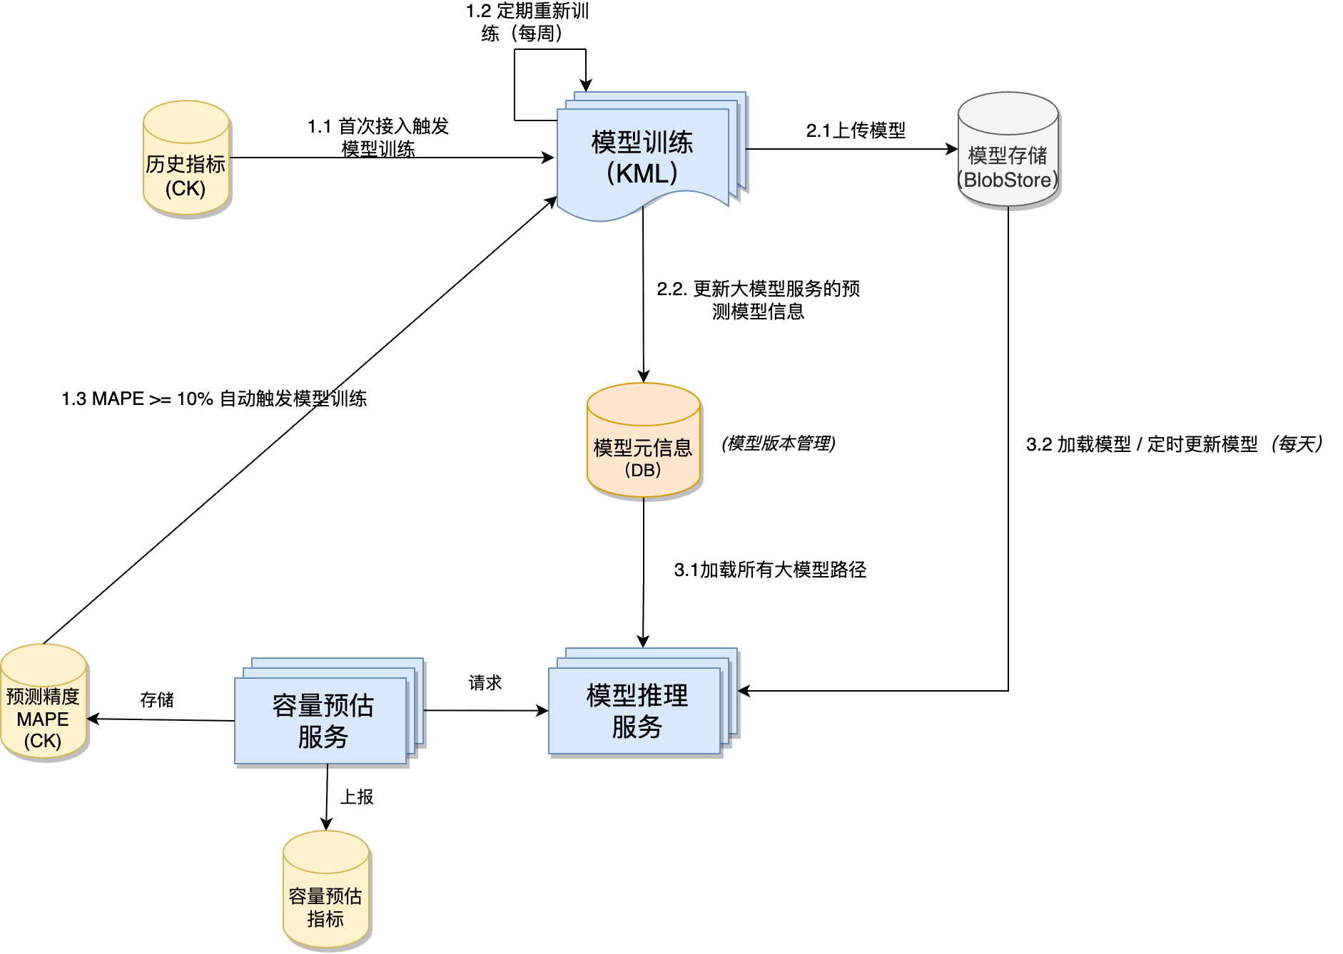
图：模型管理逻辑架构

3.1 数据结构设计
由于预测容量主要和推理模型的选择相关性较高，所以容量预测模型与推理服务的关系是 1:1，当前万擎约有 130+ 推理引擎服务；
维护一张Mysql表 ：wanqing_capacity_predict_model_mapping：大模型服务和预测模型映射表 （Mysql的地址待定）
Mysql：
线上：cloudAutoscalingOnlinePredict
测试：cloudAutoscalingTest

SQL
-- llm_model- 预测模型映射表
CREATE TABLE wanqing_capacity_predict_model_mapping (
id BIGINT PRIMARY KEY AUTO_INCREMENT COMMENT '自增id',
llm_model_name VARCHAR(255) NOT NULL COMMENT 'llm模型名称',
pd_type VARCHAR(255) NOT NULL COMMENT 'prefill / decode',
predict_metric_name VARCHAR(255) NOT NULL COMMENT '容量性能指标 ttft / tpot',
predict_model_s3_path VARCHAR(255) NOT NULL COMMENT 'blob store模型文件路径',
predict_model_version VARCHAR(255) NOT NULL COMMENT '预测模型的版本名：模型更新的时间戳',
is_valid int NOT NULL COMMENT '是否生效',
created_at BIGINT(21) NOT NULL COMMENT '记录创建时间',
updated_at BIGINT(21) NOT NULL COMMENT '记录更新时间',
) ENGINE=InnoDB DEFAULT CHARSET=utf8mb4 COLLATE=utf8mb4_unicode_ci COMMENT='大模型服务的容量指标-预测模型映射表';

3.2 模型存储
https://techlink.corp.kuaishou.com/help/docs/80ed421df5fc594ddb271bff45e7e35e
模型上传blobstore：
测试环境：https://bp-beta.corp.kuaishou.com/bs/bucket/infra-autoscale-predict-model/object
线上环境：https://halo.corp.kuaishou.com/bs/bucket/infra-autoscale-predict-model/object
blobstore 模型文件目录结构如下：
model_file_name = (ttft_model | tpot_model) + {date_format}.pkl

Shell
/glm-5.2-qa-test
└─ prefill
├─ ttft_model.2026-04-16-19-39.pkl # 模型文件
└─ decode
├─ tpot_model.2026-04-16-19-39.pkl # 模型文件
/glm-5.1-qa-test/
└─ prefill
├─ ttft_model.2026-04-16-19-39.pkl # 模型文件
└─ decode
├─ tpot_model.2026-04-16-19-39.pkl # 模型文件

3.2 模型部署&更新
- 新增大模型服务容量预估：不存在和model的映射关系
- 定时（每天）：存量服务模型精确度达标检查（已存在和model的映射关系）

模型推理

4.1 模型推理服务
- 初始化逻辑：一次性加载所有生效的预测模型服务，并保存当前 加载的模型列表、模型与版本号的映射关系；

SQL
select llm_model_name, pd_type, predict_metric_name, predict_model_s3_path, predict_model_version from wanqing_capacity_predict_model_mapping where is_valid = 1

2. 模型定时更新逻辑（每分钟）： 检查 wanqing_capacity_predict_model_mapping 中的模型列表、模型版本 与 当前加载好的模型是否存在差异，如果存在差异，则进行更新；
3. 提供模型推理接口：

JSON
接口： /model_predict

输入：
{
"data": [
{
"timestamp_ms": 1720512000000,
"llm_model_name": xxx,
"pd_type": xxx,
"predict_metric_name": xxx,
"featureValueList": [0.85, 120.5, 3.2, 0.01, 0.95]
},
]
}

输出：
{
"code": 0,
"message": "success",
"data": [
{
"llm_model_name": xxx,
"pd_type": xxx,
"predict_metric_name": xxx,
"value": xxx
},
]
}

4.2 容量预估服务
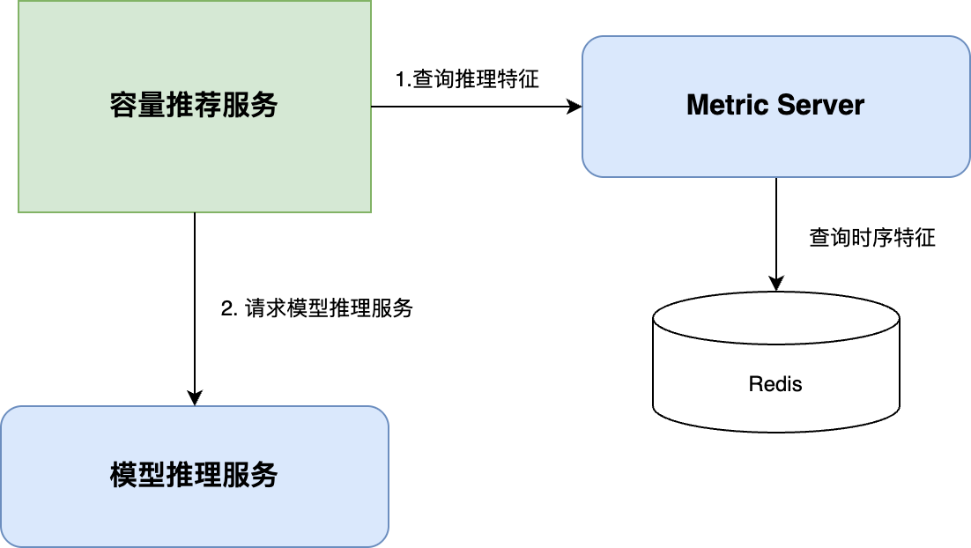
- 查询 P/ D 实例最近2分钟需要的模型输入特征
数值指标列表：请求Metric Server，查询方式见：读取redis指标链路建设
指标分类 | 指标名称 | 值类型 | 输入json | 输出json
wanqing_llm_input_len | input_len_p50 | double | method: Post  path: /api/v1/metrcis  { "start_ts": 1769752800,  "end_ts": 1769756400,  "metrics_counter": {  "name": "wanqing_llm_input_len",  "source": "profile"  },  "metric_type": "system",  "metric_granularity": "pod",  "metric_dimension": "cloud-2768657-1260490-1122085-duplicateset-7",  "time_bucket": "14"  } | {  "code": 0,  "message": "success",  "data": [  {  "metric_dimension": "cloud-2768657-1260490-1122085-duplicateset-7",  "metric_name": "wanqing_llm_input_len,  "values": [  {  "average": 12.5,  "p50": 11,  "p90": 45.1,  "p99": 45.2,  "min": 5.1,  "max": 78.3,  "count": 120,  "cv": 1.1,  "timestamp": 1769752800000  },  {  "average": 12.5,  "p50": 11,  "p99": 45.2,  "min": 5.1,  "max": 78.3,  "cv": 1.1,  "timestamp": 1769752860000  }  ]  }  ]  }
 | input_len_p90 | double
 | input_len_p99 | double
 | input_len_cv | double
wanqing_llm_eff_input_len | input_len_p50 | double | method: Post  path: /api/v1/metrcis  { "start_ts": 1769752800,  "end_ts": 1769756400,  "metrics_counter": {  "name": "wanqing_llm_eff_input_len",  "source": "profile"  },  "metric_type": "system",  "metric_granularity": "pod",  "metric_dimension": "cloud-2768657-1260490-1122085-duplicateset-7",  "time_bucket": "14"  } | {  "code": 0,  "message": "success",  "data": [  {  "metric_dimension": "cloud-2768657-1260490-1122085-duplicateset-7",  "metric_name": "wanqing_eff_llm_input_len,  "values": [  {  "average": 12.5,  "p50": 11,  "p90": 45.1,  "p99": 45.2,  "min": 5.1,  "max": 78.3,  "count": 120,  "cv": 1.1,  "timestamp": 1769752800000  },  {  "average": 12.5,  "p50": 11,  "p99": 45.2,  "min": 5.1,  "max": 78.3,  "cv": 1.1,  "timestamp": 1769752860000  }  ]  }  ]  }
 | input_len_p90 | double
 | input_len_p99 | double
 | input_len_cv | double
wanqing_llm_output_len | output_len_p50 | double | method: Post  path: /api/v1/metrcis  { "start_ts": 1769752800,  "end_ts": 1769756400,  "metrics_counter": {  "name": "wanqing_llm_output_len",  "source": "profile"  },  "metric_type": "system",  "metric_granularity": "pod",  "metric_dimension": "cloud-2768657-1260490-1122085-duplicateset-7",  "time_bucket": "14"  } | {  "code": 0,  "message": "success",  "data": [  {  "metric_dimension": "cloud-2768657-1260490-1122085-duplicateset-7",  "metric_name": "wanqing_llm_output_len,  "values": [  {  "average": 12.5,  "p50": 11,  "p90": 45.1,  "p99": 45.2,  "min": 5.1,  "max": 78.3,  "count": 120,  "cv": 1.1,  "timestamp": 1769752800000  },  {  "average": 12.5,  "p50": 11,  "p99": 45.2,  "min": 5.1,  "max": 78.3,  "cv": 1.1,  "timestamp": 1769752860000  }  ]  }  ]  }
 | output_len_p90 | double
 | output_len_p99 | double
 | output_len_cv | double
wanqing_prefix_kv_cache_hit_ratio_value |  | double | method: Post  path: /api/v1/metrcis  { "start_ts": 1784527260,  "end_ts": 1784527380,  "metrics_counter": {  "name": "wanqing_prefix_kv_cache_hit_ratio_value",  "source": "profile"  },  "metric_type": "system",  "metric_granularity": "pod",  "metric_dimension": "cloud-11514658-3837701-0-decode-0-0",  "time_bucket": "14"  } | {  "code": 0,  "message": "success",  "data": [  {  "metric_dimension": "cloud-11514658-3837701-0-decode-0-0",  "metric_name": "wanqing_prefix_kv_cache_hit_ratio_value,  "values": [  {  "average": 12.5,  "timestamp": 1769752800000  },  {  "average": 12.5,  "timestamp": 1769752800000  }  ]  }  ]  }
wanqing_num_queue_reqs_value |  | double | method: Post  path: /api/v1/metrcis  { "start_ts": 1769752800,  "end_ts": 1769756400,  "metrics_counter": {  "name": "wanqing_num_queue_reqs_value",  "source": "profile"  },  "metric_type": "system",  "metric_granularity": "pod",  "metric_dimension": "cloud-2768657-1260490-1122085-duplicateset-7",  "time_bucket": "14"  } | {  "code": 0,  "message": "success",  "data": [  {  "metric_dimension": "cloud-2768657-1260490-1122085-duplicateset-7",  "metric_name": "wanqing_prefill_num_queue_reqs_value",  "values": [  {  "average": 12.5,  "timestamp": 1769752800000  },  {  "average": 12.5,  "timestamp": 1769752800000  }  ]  }  ]  }
wanqing_token_usage_value |  | double | method: Post  path: /api/v1/metrcis  { "start_ts": 1769752800,  "end_ts": 1769756400,  "metrics_counter": {  "name": "wanqing_token_usage_value",  "source": "profile"  },  "metric_type": "system",  "metric_granularity": "pod",  "metric_dimension": "cloud-2768657-1260490-1122085-duplicateset-7",  "time_bucket": "14"  } | {  "code": 0,  "message": "success",  "data": [  {  "metric_dimension": "cloud-2768657-1260490-1122085-duplicateset-7",  "metric_name": "wanqing_prefill_token_usage_value",  "values": [  {  "average": 12.5,  "timestamp": 1769752800000  },  {  "average": 12.5,  "timestamp": 1769752800000  }  ]  }  ]  }
wanqing_decode_num_running_reqs_value |  | double | method: Post  path: /api/v1/metrcis  { "start_ts": 1769752800,  "end_ts": 1769756400,  "metrics_counter": {  "name": "wanqing_decode_num_running_reqs_value",  "source": "profile"  },  "metric_type": "system",  "metric_granularity": "pod",  "metric_dimension": "cloud-2768657-1260490-1122085-duplicateset-7",  "time_bucket": "14"  } | {  "code": 0,  "message": "success",  "data": [  {  "metric_dimension": "cloud-2768657-1260490-1122085-duplicateset-7",  "metric_name": "wanqing_decode_num_running_reqs_value",  "values": [  {  "average": 12.5,  "timestamp": 1769752800000  },  {  "average": 12.5,  "timestamp": 1769752800000  }  ]  }  ]  }
wanqing_llm_input_dis_bucket |  | string | method: Post  path: /api/v1/metrcis  { "start_ts": 1769752800,  "end_ts": 1769756400,  "metrics_counter": {  "name": "wanqing_llm_input_dis_bucket",  "source": "profile"  },  "metric_type": "system",  "metric_granularity": "pod",  "metric_dimension": "cloud-2768657-1260490-1122085-duplicateset-7",  "time_bucket": "14"  } | {  "code": 0,  "message": "success",  "data": [  {  "metric_dimension": "cloud-2768657-1260490-1122085-duplicateset-7",  "metric_name": "wanqing_llm_input_dis_bucket",  "values": [  {  "str_value": "1:2:3:4:5:6:7:8:9:10:11:12:13",  "timestamp": 1769752800000  },  {  "value": "1:2:3:4:5:6:7:8:9:10:11:12:13",  "timestamp": 1769752800000  }  ]  }  ]  }
wanqing_llm_eff_input_dis_bucket |  | string | method: Post  path: /api/v1/metrcis  { "start_ts": 1769752800,  "end_ts": 1769756400,  "metrics_counter": {  "name": "wanqing_llm_eff_input_dis_bucket",  "source": "profile"  },  "metric_type": "system",  "metric_granularity": "pod",  "metric_dimension": "cloud-2768657-1260490-1122085-duplicateset-7",  "time_bucket": "14"  } | {  "code": 0,  "message": "success",  "data": [  {  "metric_dimension": "cloud-2768657-1260490-1122085-duplicateset-7",  "metric_name": "wanqing_llm_eff_input_dis_bucket",  "values": [  {  "str_value": "1:2:3:4:5:6:7:8:9:10:11:12:13",  "timestamp": 1769752800000  },  {  "str_value": "1:2:3:4:5:6:7:8:9:10:11:12:13",  "timestamp": 1769752800000  }  ]  }  ]  }
wanqing_llm_output_dis_bucket |  | string | method: Post  path: /api/v1/metrcis  { "start_ts": 1769752800,  "end_ts": 1769756400,  "metrics_counter": {  "name": "wanqing_llm_output_dis_bucket",  "source": "profile"  },  "metric_type": "system",  "metric_granularity": "pod",  "metric_dimension": "cloud-2768657-1260490-1122085-duplicateset-7",  "time_bucket": "14"  } | {  "code": 0,  "message": "success",  "data": [  {  "metric_dimension": "cloud-2768657-1260490-1122085-duplicateset-7",  "metric_name": "wanqing_llm_output_dis_bucket",  "str_value": [  {  "strValue": "1:2:3:4:5:6:7:8:9:10:11:12:13",  "timestamp": 1769752800000  },  {  "str_value": "1:2:3:4:5:6:7:8:9:10:11:12:13",  "timestamp": 1769752800000  }  ]  }  ]  }
- input_tpm : 二分搜索初始上下限查询redis
上限redis key : wanqing_llm_input_tpm_min_limit # {llm_model_name} # {pd_type} # {predict_metric_name}
下限redis key: wanqing_llm_input_tpm_max_limit # {llm_model_name} # {pd_type} # {predict_metric_name}
output_tpm : 二分搜索初始上下限查询redis
上限redis key : wanqing_llm_output_tpm_min_limit # {llm_model_name} # {pd_type} # {predict_metric_name}
下限redis key: wanqing_llm_output_tpm_max_limit # {llm_model_name} # {pd_type} # {predict_metric_name}
- 模型SLO查询redis：
  - redis key （Hash table）: wanqing_model_slo#{model_name} ttft: xxx tpot: xxx
- 二分搜索：根据 input_tpm 和 output_tpm 的初始上下限，拼接特征请求模型推理服务，分别寻找TTFT 和 TPOT 在SLO附近时的 最大input_tpm 和 output_tpm；
  - prefill ttft特征拼接：
redis key：redis key: wanqing_llm_pd_feature_column # {llm_model_name} # {pd_type} # {predict_metric_name}
特征名称 | redis指标名称 | key | 说明
input_len_p50 | wanqing_llm_input_len | p50 | 过滤 ≤0 的行
input_len_p90 |  | p90 | 缺失填 p50
input_len_p99 |  | p99 | 缺失填 p50
input_len_cv |  | cv | 缺失填 0
effective_input_len_avg | wanqing_llm_eff_input_len | average | 缺失填 p50，clip ≥0
effective_input_len_p50 |  | p50 | 缺失填 0，clip ≥0
effective_input_len_p90 |  | p90 | 缺失填 p50
effective_input_len_p99 |  | p99 | 缺失填 p50
effective_input_len_cv |  | cv | 缺失填 0
wanqing_llm_eff_input_dis_bucket | wanqing_llm_eff_input_dis_bucket | value | 字符串格式，数值以 “:” 分割拼接，当前总共13个数值  需要解析出数组进行特征拼接
effective_input_tpm | wanqing_prefill_input_tpm |  | 缺失填 0，clip ≥0
  - decode ttft特征拼接（todo）：
redis key：redis key: wanqing_llm_pd_feature_column # {llm_model_name} # {pd_type} # {predict_metric_name}
特征名称 | redis指标名称 | key | 说明
wanqing_llm_input_dis_bucket | wanqing_llm_input_dis_bucket | value | 字符串格式，数值以 “:” 分割拼接  需要解析出数组进行特征拼接
wanqing_llm_output_dis_bucket | wanqing_llm_output_dis_bucket | 0-256 | 字符串格式，数值以 “:” 分割拼接，当前总共13个数值  需要解析出数组进行特征拼接
tpm | wanqing_decode_output_tpm |  | 缺失填 0，clip ≥0
- 模型效果评估
第一阶段从bad case出发，统计全天出现bad case的比例，bad case的统计方法如下：
1）如果当前 输入/输出 TPM 未超过当前 预测容量值的情况下，出现了 SLA 破线，则 认为是bad case；
2）如果当前 输入/输出TPM 超过 当前 预测容量值的情况下，未出现SLA破线，则认为是bad case；
相关指标查询方式：请求Metric Server，详细见：读取redis指标链路建设
wanqing_prefill_input_tpm |  | double | method: Post  path: /api/v1/metrcis  { "start_ts": 1769752800,  "end_ts": 1769756400,  "metrics_counter": {  "name": "wanqing_prefill_input_tpm",  "source": "profile"  },  "metric_type": "system",  "metric_granularity": "service:stage",  "metric_dimension": "glm-5-1-online-0711-1119:PROD",  "time_bucket": "14"  } | {  "code": 0,  "message": "success",  "data": [  {  "metric_dimension": "glm-5-1-online-0711-1119:PROD",  "metric_name": "wanqing_prefill_input_tpm",  "values": [  {  "average": 12.5,  "timestamp": 1769752800000  },  {  "average": 12.5,  "timestamp": 1769752800000  }  ]  }  ]  }
wanqing_decode_output_tpm |  | double | method: Post  path: /api/v1/metrcis  { "start_ts": 1769752800,  "end_ts": 1769756400,  "metrics_counter": {  "name": "wanqing_decode_output_tpm",  "source": "profile"  },  "metric_type": "system",  "metric_granularity": "service:stage",  "metric_dimension": "glm-5-1-online-0711-1119:PROD",  "time_bucket": "14"  } | {  "code": 0,  "message": "success",  "data": [  {  "metric_dimension": "glm-5-1-online-0711-1119:PROD",  "metric_name": "wanqing_decode_output_tpm",  "values": [  {  "average": 12.5,  "timestamp": 1769752800000  },  {  "average": 12.5,  "timestamp": 1769752800000  }  ]  }  ]  }
wanqing_prefill_sla_ttft |  | double | method: Post  path: /api/v1/metrcis  { "start_ts": 1769752800,  "end_ts": 1769756400,  "metrics_counter": {  "name": "wanqing_prefill_sla_ttft",  "source": "profile"  },  "metric_type": "system",  "metric_granularity": "service:stage",  "metric_dimension": "glm-5-1-online-0711-1119:PROD",  "time_bucket": "14"  } | {  "code": 0,  "message": "success",  "data": [  {  "metric_dimension": "glm-5-1-online-0711-1119:PROD",  "metric_name": "wanqing_prefill_sla_ttft",  "values": [  {  "p90": 12.5,  "timestamp": 1769752800000  },  {  "p90": 12.5,  "timestamp": 1769752800000  }  ]  }  ]  }
wanqing_decode_sla_tpot |  | double | method: Post  path: /api/v1/metrcis  { "start_ts": 1769752800,  "end_ts": 1769756400,  "metrics_counter": {  "name": "wanqing_decode_sla_tpot",  "source": "profile"  },  "metric_type": "app",  "metric_granularity": "service:stage",  "metric_dimension": "glm-5-1-online-0711-1119:PROD",  "time_bucket": "14"  } | {  "code": 0,  "message": "success",  "data": [  {  "metric_dimension": "glm-5-1-online-0711-1119:PROD",  "metric_name": "wanqing_decode_sla_tpot",  "values": [  {  "average": 12.5,  "timestamp": 1769752800000  },  {  "average": 12.5,  "timestamp": 1769752800000  }  ]  }  ]  }
- 提供查询接口：

JSON
接口： /pod_capacity_evaluate

输入：
{
"data": [
{
"timestamp_ms": 1720512000000,
"llm_model_name": xxx,
"pd_type": xxx,
"pod_name": xxxx,
"predict_metric_name": xxx,
},
]
}

输出：
{
"code": 0,
"message": "success",
"data": [
{
"llm_model_name": xxx,
"pd_type": xxx,
"predict_metric_name": xxx,
"value": xxx;
},
]
}

4.3 实时指标查询
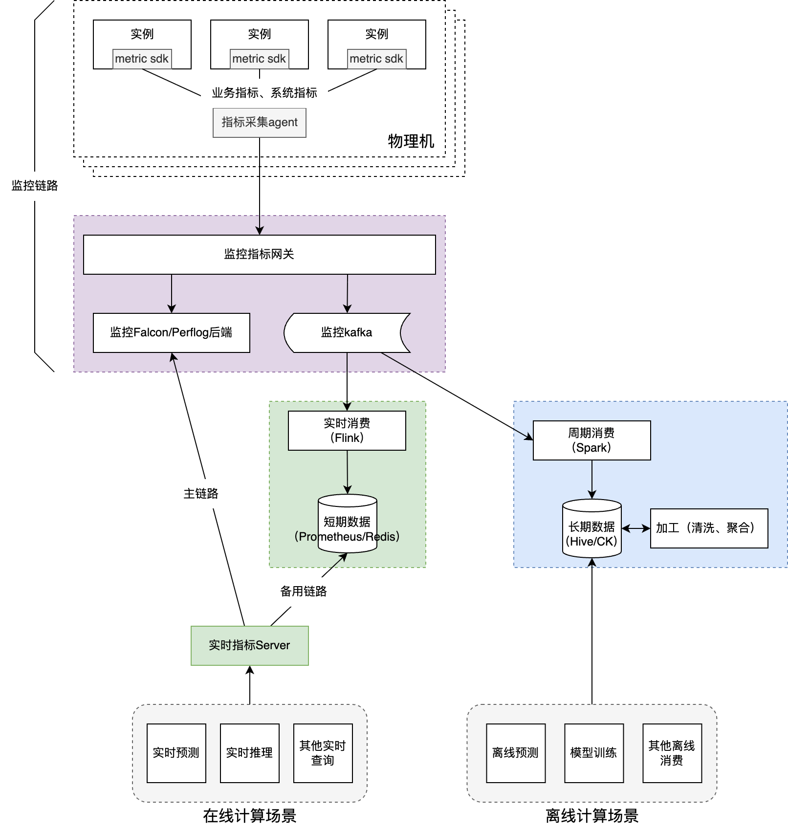

分工&排期
任务拆解 | 子任务 | RD | 排期 | 备注 | 项目
模型训练 | 训练样本生产 | @刘思 | 7.10 | 拼接原始训练样本到Hive
 | 模型训练 - 预测 ttft / tpot | @王雪琪@刘思 | 7.10 | - 数据预处理  - 周期性全量训练  - 增量训练  - MAPE劣化触发训练  - 模型及元信息上传到blobstore
 | 模型训练 - 直接回归预测 |  | 7.10 | - 数据预处理  - 周期性全量训练  - 增量训练  - MAPE劣化触发训练  - 模型及元信息上传到blobstore
实时特征构建 | 基于flink实时聚合分钟级样本数据到redis | @刘思 | 7.17
模型推理服务 | - 加载所有预测模型  - 感知预测模型增删改  - 通过模型预测服务 | @况宇@张明珺 | 7.17
容量推荐服务 | - 请求模型推理服务  - 二分搜索确定容量  - 感知llm服务的实例，计算所有实例的容量，最终求和确认服务总体容量  - 线上评估当前评估容量是否合理（对比 当前容量、预估最大容量、SLO是否破线） | @况宇@张明珺
联调 |  |  | 7.25
上线 |  |  | 7.31

